台股投資競賽 開盤前更新
2026-10-07 產出時間 2026-10-07 08:21 文字來源：LLM（已通過數字核對）

一、今日重點
美股隔夜四大指數齊揚，標普500首度站上7800點創高，那斯達克與費城半導體皆收紅，台積電ADR卻跌0.72%。美元兌台幣微幅貶值，美10年債殖利率回落，原油與黃金小幅上揚。國內方面，台股指數逼近5萬點，三大法人買超367.4億元，市場氛圍偏多。
今日台股開盤預測開低0.11%，但預測開盤後續強0.33%，模型開低命中率80.2%。綜合美股強勢與台股法人買超，預期盤中將維持震盪向上，但需留意開盤跳空幅度。（08:20 更新：那斯達克期貨 31491.0，+0.55%）
總資產 | 累積報酬 | 目前持股率 | 執行後持股率 | 累計交易筆數 | 持有檔數
10,180,130 | +1.80% | 77.4% | 110.4% | 45 | 9

攻守配置：進攻籃 76%／穩健籃 14%
今日進攻籃佔76.5%，穩健籃13.5%，ETF籃10%。此為綠燈強勢下的調整，進攻比例提高至85%的股票內部配置，因大盤站上月線與季線、20日漲幅+8.4%，資金優先給進攻個股，ETF籃從基準15%調降至10%。
比例如何決定
- 綠燈：大盤強勢（站上月線與季線、20 日漲 +8.4%），積極進攻 → 進攻籃 85%（已持續 35 個交易日）
- 依據：2020-12～2026-10 加權指數 1,399 個交易日（訊號隔日生效、換籃成本 0.6% 照算；進攻 β1.3／穩健 β0.6 代理），綠燈進攻 85%／中性 60%／紅燈 30% 年化 26.3%、最大回檔 -29.0%，優於固定進攻 60%／穩健 40%（25.4%、-32.2%）
- 股票內部：進攻籃 85%、穩健籃 15%
- 今日配置（佔股票＋ETF 目標持股）：進攻籃 76%、穩健籃 14%、ETF 籃 10%
籃子 | 目標金額 | 已持有 | 本次新買 | 執行後佔總資產
穩健籃（收正報酬機率高、回檔小、不追高） | 1,236,886 | 3,186,657 | 0 | 31.3%
ETF 籃（分散、證交稅 0.1%） | 916,212 | 0 | 1,017,954 | 10.0%
進攻籃（追強勢、一個月創新高） | 7,009,020 | 4,624,709 | 2,407,872 | 69.1%

大盤狀態：加權指數 RSI14 71.9、20 日漲跌 +8.41%、距季線 +9.25%

穩健籃候選排行（收正報酬機率高、預期回檔小、未過熱）
標的 | 產業 | 收正報酬機率 | 預期最大回檔 | β | 日波動 | 穩健分數 | 訊號
00955 中信日本商社 | ETF | 58.9% | -2.0% | 0.28 | 1.05% | +0.78 | 買進候選
3010 華立 | 電子通路業 | 65.2% | -4.0% | 0.61 | 1.08% | +0.68 | 買進候選
00939 統一台灣高息動能 | ETF | 72.6% | -2.6% | 0.32 | 0.60% | +0.66 | 買進候選
00882 中信中國高股息 | ETF | 54.3% | -1.2% | -0.02 | 0.36% | +0.65 | 買進候選
00731 復華富時高息低波 | ETF | 71.1% | -1.6% | 0.34 | 0.62% | +0.64 | 買進候選
00915 凱基優選高股息30 | ETF | 60.8% | -2.5% | 0.52 | 0.57% | +0.63 | 買進候選
5534 長虹 | 建材營造 | 57.9% | -3.8% | 0.04 | 1.13% | +0.62 | 買進候選
6753 龍德造船 | 航運業 | 58.5% | -4.3% | 0.75 | 1.08% | +0.61 | 買進候選
00770 國泰北美科技 | ETF | 56.1% | -4.3% | 0.53 | 2.24% | +0.60 | 買進候選
1210 大成 | 食品工業 | 53.3% | -2.7% | 0.01 | 0.62% | +0.59 | 買進候選
009803 玉山市值動能50 | ETF | 56.9% | -4.0% | 1.05 | 1.55% | +0.58 | 買進候選
2820 華票 | 金融保險 | 63.3% | -2.3% | 0.02 | 0.84% | +0.55 | 買進候選
00934 中信成長高股息 | ETF | 72.5% | -2.1% | 0.74 | 0.66% | +0.55 | 買進候選
1736 喬山 | 運動休閒 | 60.4% | -6.1% | 0.13 | 1.83% | +0.54 | 買進候選
4743 合一 | 生技醫療業 | 54.1% | -6.5% | 0.50 | 2.02% | +0.53 | 買進候選

庫存怎麼處理（加碼／續抱／減碼／全部出清）
標的 | 籃子 | 持股 | 成本 | 現價 | 損益 | 建議 | 數量 | 限價
3189 景碩 | 進攻籃 | 1,026 | 1056.38 | 1070.0 | +1.29% | 加碼 | 加買 619 股（零股），加碼後共 1 張又 645 股（共 1,645 股） | 1085.0
6196 帆宣 | 進攻籃 | 1,000 | 649.92 | 663.0 | +2.01% | 加碼 | 加買 177 股（零股），加碼後共 1 張又 177 股（共 1,177 股） | 670.0
3591 艾笛森 | 進攻籃 | 20,528 | 28.67 | 27.05 | -5.66% | 加碼 | 加買 20 張又 583 股（共 20,583 股），加碼後共 41 張又 111 股（共 41,111 股） | 27.25
6213 聯茂 | 進攻籃 | 1,571 | 725.94 | 787.0 | +8.41% | 續抱 | 維持 1 張又 571 股（共 1,571 股） | —
1560 中砂 | 進攻籃 | 1,041 | 1021.26 | 1030.0 | +0.86% | 續抱 | 維持 1 張又 41 股（共 1,041 股） | —
2889 國票金 | 穩健籃 | 60,624 | 16.03 | 16.2 | +1.03% | 續抱 | 維持 60 張又 624 股（共 60,624 股） | —
5880 合庫金 | 穩健籃 | 35,251 | 26.15 | 25.95 | -0.77% | 續抱 | 維持 35 張又 251 股（共 35,251 股） | —
2915 潤泰全 | 穩健籃 | 14,345 | 57.57 | 57.6 | +0.06% | 續抱 | 維持 14 張又 345 股（共 14,345 股） | —
2845 遠東銀 | 穩健籃 | 36,071 | 12.97 | 12.85 | -0.92% | 續抱 | 維持 36 張又 71 股（共 36,071 股） | —

3189 景碩：加碼｜加買 619 股（零股），加碼後共 1 張又 645 股（共 1,645 股）
理由
- 【進攻籃】綜合分數 +0.78 達門檻（+0.30）；一個月模型預期超額報酬排名全市場前 1%、創新高機率 85.6%
- 一個月模型：創 52 週新高機率 85.6%（全市場基準 20.8%，排名前 6%），預期超額報酬 +14.86%（排名前 1%）
- 距 52 週高點 -7.0%（52 週高 1150.0，現價 1070.0）
- 風險預算：總資產 10,180,130 元 × 每筆風險 1.5% × 信心係數 1.47（由綜合分數 +0.78 換算）= 225,044 元
- 取整後：619 股（零股），金額約 671,615 元，佔總資產 6.6%
接下來的條件
- 加碼部位停損 976.0
- 收盤跌破停損 958.0（距今 11.7%）→ 全部出清
- 漲到 1170.0（加碼後成本約 1067.15 +10%）→ 第 1 段停利，賣出 548 股（零股）
- 突破 52 週高點 1150.0 → 確認創新高，續抱讓獲利奔跑

6196 帆宣：加碼｜加買 177 股（零股），加碼後共 1 張又 177 股（共 1,177 股）
理由
- 【進攻籃】綜合分數 +0.63 達門檻（+0.30）；一個月模型預期超額報酬排名全市場前 23%、創新高機率 88.6%
- 一個月模型：創 52 週新高機率 88.6%（全市場基準 20.8%，排名前 6%），預期超額報酬 +4.76%（排名前 23%）
- 距 52 週高點 -3.1%（52 週高 684.0，現價 663.0）
- 風險預算：總資產 10,180,130 元 × 每筆風險 1.5% × 信心係數 1.29（由綜合分數 +0.63 換算）= 197,176 元
- 取整後：177 股（零股），金額約 118,590 元，佔總資產 1.2%
接下來的條件
- 加碼部位停損 603.0
- 收盤跌破停損 605.07（距今 9.6%）→ 全部出清
- 漲到 718.0（加碼後成本約 652.94 +10%）→ 第 1 段停利，賣出 392 股（零股）
- 突破 52 週高點 684.0 → 確認創新高，續抱讓獲利奔跑

3591 艾笛森：加碼｜加買 20 張又 583 股（共 20,583 股），加碼後共 41 張又 111 股（共 41,111 股）
理由
- 【進攻籃】綜合分數 +0.69 達門檻（+0.30）；一個月模型預期超額報酬排名全市場前 2%、創新高機率 46.0%
- 一個月模型：創 52 週新高機率 46.0%（全市場基準 20.8%，排名前 24%），預期超額報酬 +12.91%（排名前 2%）
- 距 52 週高點 -18.9%（52 週高 33.34，現價 27.05）
- 風險預算：總資產 10,180,130 元 × 每筆風險 1.5% × 信心係數 1.36（由綜合分數 +0.69 換算）= 207,484 元
- 取整後：20 張又 583 股（共 20,583 股），金額約 560,887 元，佔總資產 5.5%
接下來的條件
- 加碼部位停損 24.5
- 收盤跌破停損 25.8（距今 4.8%）→ 全部出清
- 漲到 30.75（加碼後成本約 27.96 +10%）→ 第 1 段停利，賣出 13 張又 702 股（共 13,702 股）
- 突破 52 週高點 33.34 → 確認創新高，續抱讓獲利奔跑

6213 聯茂：續抱｜維持 1 張又 571 股（共 1,571 股）
理由
- 綜合分數 +0.80，未觸發賣出條件（≤ -0.30）
- 一個月模型：預期報酬 +16.20%、創新高機率 94.0%
接下來的條件
- 收盤跌破停損 597.0（距今 31.8%）→ 全部出清
- 漲到 798.0（成本 +10%）→ 第 1 段停利，賣出 523 股（零股）
- 突破 52 週高點 818.0 → 確認創新高，續抱讓獲利奔跑

1560 中砂：續抱｜維持 1 張又 41 股（共 1,041 股）
理由
- 綜合分數 +0.73，未觸發賣出條件（≤ -0.30）
- 一個月模型：預期報酬 +7.85%、創新高機率 94.2%
接下來的條件
- 收盤跌破停損 893.0（距今 15.3%）→ 全部出清
- 漲到 1120.0（成本 +10%）→ 第 1 段停利，賣出 346 股（零股）
- 突破 52 週高點 1060.0 → 確認創新高，續抱讓獲利奔跑

2889 國票金：續抱｜維持 60 張又 624 股（共 60,624 股）
理由
- 穩健分數 +0.16，未觸發賣出條件（≤ -0.30），也未達加碼條件（權重已足或分數未達門檻）
- 一個月模型：預期報酬 +1.33%、收正報酬機率 56.3%
接下來的條件
- 收盤跌破停損 15.32（距今 5.7%）→ 全部出清
- 漲到 16.95（成本 +6%）→ 第 1 段停利，賣出 20 張又 205 股（共 20,205 股）

5880 合庫金：續抱｜維持 35 張又 251 股（共 35,251 股）
理由
- 穩健分數 +0.10，未觸發賣出條件（≤ -0.30），也未達加碼條件（權重已足或分數未達門檻）
- 一個月模型：預期報酬 +1.40%、收正報酬機率 65.5%
接下來的條件
- 收盤跌破停損 25.19（距今 3.0%）→ 全部出清
- 漲到 27.7（成本 +6%）→ 第 1 段停利，賣出 11 張又 749 股（共 11,749 股）

2915 潤泰全：續抱｜維持 14 張又 345 股（共 14,345 股）
理由
- 穩健分數 +0.03，未觸發賣出條件（≤ -0.30），也未達加碼條件（權重已足或分數未達門檻）
- 一個月模型：預期報酬 +3.11%、收正報酬機率 60.2%
接下來的條件
- 收盤跌破停損 55.38（距今 4.0%）→ 全部出清
- 漲到 61.0（成本 +6%）→ 第 1 段停利，賣出 4 張又 781 股（共 4,781 股）

2845 遠東銀：續抱｜維持 36 張又 71 股（共 36,071 股）
理由
- 穩健分數 -0.03，未觸發賣出條件（≤ -0.30），也未達加碼條件（權重已足或分數未達門檻）
- 一個月模型：預期報酬 +1.15%、收正報酬機率 60.6%
- 注意：距停損價 12.5 只剩 2.8%，先掛好停損單
- 注意：法人近 5 日賣超 21,281 張，籌碼轉弱
接下來的條件
- 收盤跌破停損 12.5（距今 2.8%）→ 全部出清
- 漲到 13.7（成本 +6%）→ 第 1 段停利，賣出 12 張又 22 股（共 12,022 股）

市場警示與持股風險
［提醒｜持股］2845 遠東銀
- 距停損價 12.5 只剩 2.8%，先掛好停損單
- 法人近 5 日賣超 21,281 張，籌碼轉弱
- 建議：續抱，持續觀察
［提醒｜題材］光電業 6 檔漲停
- 同產業集體漲停：聯一光、GIS-KY、冠西電、天鉞電、杭特、欣普羅
- 建議：題材發酵中，但不追漲停
［提醒｜題材］化學工業 4 檔漲停
- 同產業集體漲停：磐亞、大立、永純、大恭
- 建議：題材發酵中，但不追漲停
［提醒｜部位］TX202610 多 2 口，未實現損益 +82,800 元
- 均價 49,875、現價 50,082
- 建議：依建議的停損停利執行
全市場：漲停 32 檔、跌停 6 檔（資料日 2026-10-06）
標的 | 產業 | 漲跌 | 漲停可能原因
6257 矽格 | 半導體業 | +10.00% | 可能原因（新聞）：矽格(6257)營收查詢｜月營收統計與YOY年增率圖表 - 股市爆料同學會 - CMoney；【11:14 即時新聞】矽格(6257)股價走強，高階測試與法說會成
3441 聯一光 | 光電業 | +9.91% | 可能原因（新聞）：【09:16 即時新聞】聯一光(3441) 亮燈漲停，AI光學與軍工題材同受關注 - CMoney投資網誌；「聯一光、亞電」連續亮燈後換誰預備備? - 華冠投顧
1711 永光 | 化學生技醫療 | +9.95% | 可能原因（新聞）：【11:57 即時新聞】永光(1711)股價走強，特用化學與電子化學品表現成盤中焦點 - CMoney；【11:14 即時新聞】永光(1711) 盤中大漲逾8%
6456 GIS-KY | 光電業 | +9.93% | 可能原因（新聞）：GIS-KY(6456) 個股概覽 | 個股 - 股市 - CMoney；GIS-KY(6456)漲停99.6元！9月營收月增46%，砸50億搶800G光通訊封測
7788 松川精密 | 電子零組件業 | +9.92% | 可能原因（新聞）：松川精密(7788)2025股利發放日、除權息日與歷年配息金額 - 股市爆料同學會 - CMoney；【11:50 即時新聞】松川精密(7788)股價走強，市場聚
2466 冠西電 | 光電業 | +10.00% | 可能原因（新聞）：盤中速報 - 冠西電(2466)股價拉至漲停，漲停價124.5元，成交833張 - TradingView；【12:37 即時新聞】冠西電(2466)股價走強，市
6716 應廣 | 半導體業 | +9.77% | 可能原因（新聞）：【09:34 即時新聞】應廣(6716)強勢大漲逼近漲停，IC設計族群買盤延續-CMoney 研究員 - CMoney投資網誌；應廣攻48V風扇驅動晶片，全年營收
4556 旭然 | 其他 | +9.56% | 可能原因（新聞）：【12:17 即時新聞】旭然(4556)股價走強站上123元，短線續攻成盤中焦點 - CMoney投資網誌；4556 旭然- 【最新消息】營收年增維持正數，「過濾

標的 | 產業 | 漲跌 | 跌停可能原因
1727 中華化 | 化學生技醫療 | -9.79% | 可能原因（新聞）：利多出盡？中華化結親合資新公司不漲反重挫8% 台塑漲2% - Yahoo股市；營收速報 - 中華化(1727)9月營收2.53億元年增率高達40.38％ - 鉅亨
6538 倉和 | 電子零組件業 | -9.99% | 可能原因（新聞）：倉和(6538)千張大戶與散戶持股比例，持股籌碼集中度查詢 - 股市爆料同學會 - CMoney；盤中速報 - 倉和(6538)股價殺至跌停，跌停價335.5元，
2236 百達-KY | 汽車工業 | -10.00% | 可能原因（新聞）：2236 百達-KY - 硬碟夾取臂全球市佔55%，希捷東芝趕快來競標吧 - 股市爆料同學會 - CMoney；AI硬碟需求續旺，百達-KY為何股價卻腰斬？財務進
7772 耀穎 | 半導體業 | -9.85% | 可能原因（新聞）：7772 耀穎 - 7772到底替衛星做什麼？ 它不是做衛星本體，也不是做低軌... - 股市爆料同學會 - CMoney；7772 耀穎- 【10/05 產業即
6174 安碁 | 電子零組件業 | -9.92% | 可能原因（新聞）：安碁(6174) 個股概覽 | 個股 - 股市 - CMoney；【09:27 即時新聞】安碁(6174)亮燈漲停，石英振盪器族群買盤集中 - CMoney投資網
8084 巨虹 | 電子通路業 | -9.92% | 可能原因（新聞）：連吞6根跌停！「最慘記憶體股」巨虹自結8月每股虧0.25元 年減逾8成 - Yahoo股市；巨虹(8084)連5根跌停！打入全額交割「有下櫃疑慮」，私募失敗須認列

二、為何今日會漲／會跌（2026-10-05）
景碩今日上漲4.29%，主要受大盤因素驅動，加權指數上漲2.55%貢獻+4.58%，半導體業中位數持平，個股因素餘額+2.26%。帆宣漲停9.87%，主要為個股特有因素+8.77%，大盤貢獻+3.10%。聯茂漲9.96%，個股特有因素+7.34%為主，大盤貢獻+3.55%。艾笛森下跌1.77%，產業因素-3.11%為主，大盤貢獻+1.61%，個股因素-0.28%。合庫金下跌0.96%，產業因素-3.16%為主，大盤貢獻+0.19%，個股因素+2.01%。
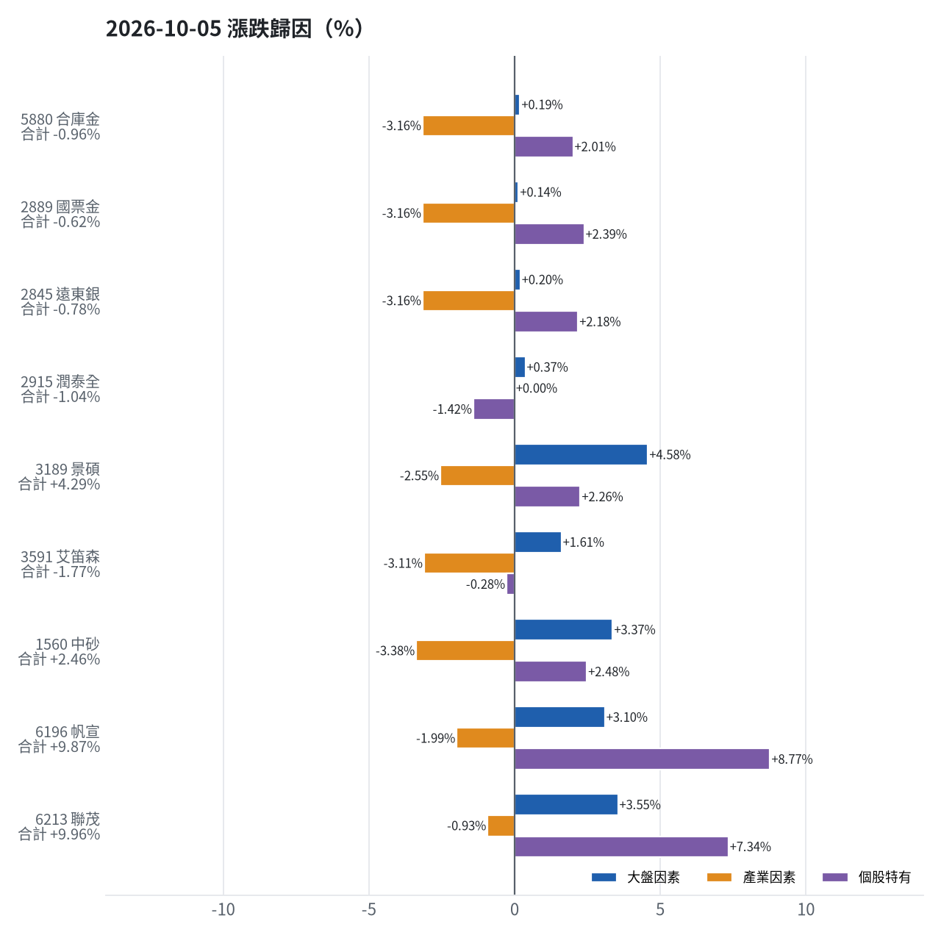
標的 | 漲跌 | 損益(元) | 大盤 | 產業 | 個股 | 主因
5880 合庫金 | -0.96% | -8,813 | +0.19% | -3.16% | +2.01% | 產業因素
2889 國票金 | -0.62% | -6,062 | +0.14% | -3.16% | +2.39% | 產業因素
2845 遠東銀 | -0.78% | -3,607 | +0.20% | -3.16% | +2.18% | 產業因素
2915 潤泰全 | -1.04% | -8,607 | +0.37% | +0.00% | -1.42% | 個股特有因素
3189 景碩 | +4.29% | +46,170 | +4.58% | -2.55% | +2.26% | 大盤因素
3591 艾笛森 | -1.77% | -10,264 | +1.61% | -3.11% | -0.28% | 產業因素
1560 中砂 | +2.46% | +26,025 | +3.37% | -3.38% | +2.48% | 產業因素
6196 帆宣 | +9.87% | +61,000 | +3.10% | -1.99% | +8.77% | 個股特有因素
6213 聯茂 | +9.96% | +106,828 | +3.55% | -0.93% | +7.34% | 個股特有因素

5880 合庫金：今日下跌 -0.96%（-8,813 元），主因為「產業因素」（-3.16%）
- 金融保險類股中位數 -0.61%，相對大盤 -3.16%（-29,094 元）
- 剩餘 +2.01%（+18,565 元）：當日三大法人賣超 2,157 張（外資 -2,088、投信 -45、自營商 -24 張）；成交量為 20 日均量的 0.72 倍
- 加權指數 +2.55%，此股對大盤敏感度 β = 0.07，貢獻 +0.19%（+1,717 元）
- 走勢結構：開盤跳空 +0.96%（前一晚美股：美國金融ETF +0.06%、美10年債殖利率 +0.76%），開盤後至收盤 -1.89%，開高走低

2889 國票金：今日下跌 -0.62%（-6,062 元），主因為「產業因素」（-3.16%）
- 金融保險類股中位數 -0.61%，相對大盤 -3.16%（-30,806 元）
- 剩餘 +2.39%（+23,358 元）：當日三大法人賣超 5,855 張（外資 -5,715、投信 +0、自營商 -140 張）；成交量為 20 日均量的 0.78 倍
- 加權指數 +2.55%，此股對大盤敏感度 β = 0.06，貢獻 +0.14%（+1,386 元）
- 走勢結構：開盤跳空 +0.31%（前一晚美股：美國金融ETF +0.06%、美10年債殖利率 +0.76%），開盤後至收盤 -0.93%

2845 遠東銀：今日下跌 -0.78%（-3,607 元），主因為「產業因素」（-3.16%）
- 金融保險類股中位數 -0.61%，相對大盤 -3.16%（-14,686 元）
- 剩餘 +2.18%（+10,126 元）：當日三大法人賣超 5,722 張（外資 -5,514、投信 -53、自營商 -155 張）；成交量為 20 日均量的 0.93 倍
- 加權指數 +2.55%，此股對大盤敏感度 β = 0.08，貢獻 +0.20%（+953 元）
- 走勢結構：開盤跳空 +0.00%（前一晚美股：美國金融ETF +0.06%、美10年債殖利率 +0.76%），開盤後至收盤 -0.78%

2915 潤泰全：今日下跌 -1.04%（-8,607 元），主因為「個股特有因素」（-1.42%）
- 剩餘 -1.42%（-11,697 元）：當日三大法人賣超 352 張（外資 -353、投信 +0、自營商 +1 張）；成交量為 20 日均量的 1.02 倍
- 加權指數 +2.55%，此股對大盤敏感度 β = 0.15，貢獻 +0.37%（+3,090 元）
- 走勢結構：開盤跳空 +0.00%（前一晚美股：標普500 +0.73%、費城半導體 +2.40%），開盤後至收盤 -1.04%

3189 景碩：今日上漲 +4.29%（+46,170 元），主因為「大盤因素」（+4.58%）
- 加權指數 +2.55%，此股對大盤敏感度 β = 1.79，貢獻 +4.58%（+49,291 元）
- 半導體業類股中位數 +0.00%，相對大盤 -2.55%（-27,475 元）
- 剩餘 +2.26%（+24,354 元）：當日三大法人買超 1,886 張（外資 +838、投信 +1,150、自營商 -103 張）；成交量為 20 日均量的 1.58 倍
- 走勢結構：開盤跳空 +0.48%（前一晚美股：台積電ADR +2.96%、費城半導體 +2.40%、輝達 +1.34%），開盤後至收盤 +3.79%

3591 艾笛森：今日下跌 -1.77%（-10,264 元），主因為「產業因素」（-3.11%）
- 光電業類股中位數 -0.55%，相對大盤 -3.11%（-18,039 元）
- 加權指數 +2.55%，此股對大盤敏感度 β = 0.63，貢獻 +1.61%（+9,381 元）
- 剩餘 -0.28%（-1,606 元）：當日三大法人買超 362 張（外資 +401、投信 +0、自營商 -39 張）；成交量為 20 日均量的 0.98 倍
- 走勢結構：開盤跳空 +0.71%（前一晚美股：蘋果 +1.02%、那斯達克 +1.19%），開盤後至收盤 -2.46%，開高走低

1560 中砂：今日上漲 +2.46%（+26,025 元），主因為「產業因素」（-3.38%）
- 電機機械類股中位數 -0.83%，相對大盤 -3.38%（-35,717 元）
- 加權指數 +2.55%，此股對大盤敏感度 β = 1.32，貢獻 +3.37%（+35,582 元）
- 剩餘 +2.48%（+26,161 元）：當日三大法人買超 188 張（外資 +109、投信 +33、自營商 +46 張）；成交量為 20 日均量的 0.55 倍（量縮）
- 走勢結構：開盤跳空 +0.49%（前一晚美股：美國國防ETF -0.12%、標普500 +0.73%），開盤後至收盤 +1.96%

6196 帆宣：今日上漲 +9.87%（+61,000 元），主因為「個股特有因素」（+8.77%）
- 剩餘 +8.77%（+54,190 元）：當日三大法人買超 234 張（外資 +179、投信 -34、自營商 +89 張）；成交量為 20 日均量的 1.70 倍；漲停
- 加權指數 +2.55%，此股對大盤敏感度 β = 1.21，貢獻 +3.10%（+19,133 元）
- 其他電子業類股中位數 +0.56%，相對大盤 -1.99%（-12,323 元）
- 走勢結構：開盤跳空 +1.62%（前一晚美股：費城半導體 +2.40%、那斯達克 +1.19%），開盤後至收盤 +8.12%

6213 聯茂：今日上漲 +9.96%（+106,828 元），主因為「個股特有因素」（+7.34%）
- 剩餘 +7.34%（+78,772 元）：當日三大法人買超 134 張（外資 +141、投信 +52、自營商 -60 張）；成交量為 20 日均量的 1.13 倍；漲停
- 加權指數 +2.55%，此股對大盤敏感度 β = 1.39，貢獻 +3.55%（+38,038 元）
- 電子零組件業類股中位數 +1.62%，相對大盤 -0.93%（-9,982 元）
- 走勢結構：開盤跳空 +1.02%（前一晚美股：輝達 +1.34%、費城半導體 +2.40%、蘋果 +1.02%），開盤後至收盤 +8.84%
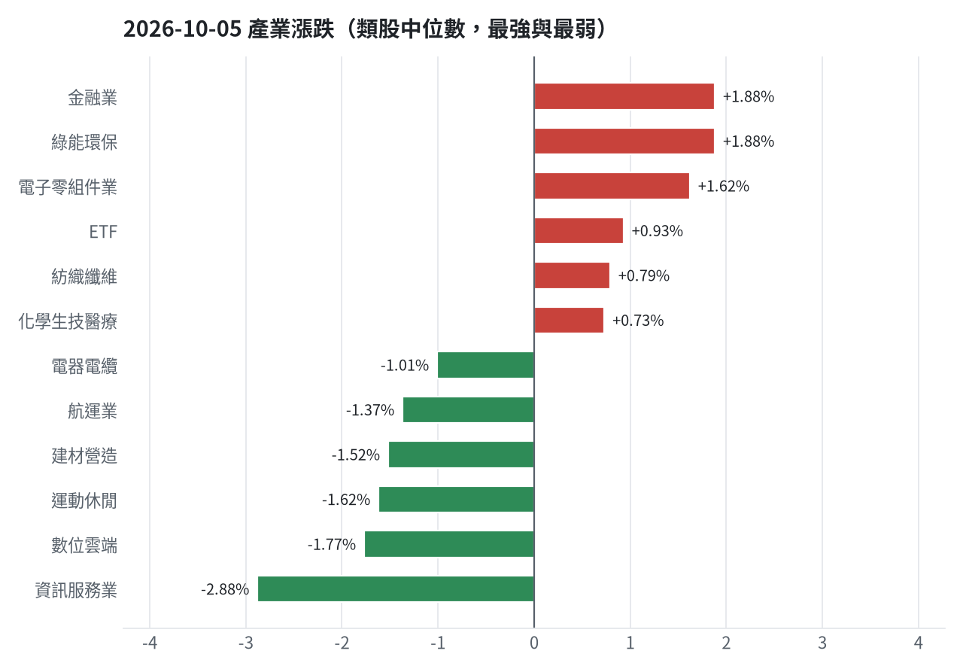

三、虧損如何補回（續抱／加碼／換股／停損）
目前無虧損部位需特別處理，進攻籃景碩、聯茂、帆宣、中砂皆持續獲利，可依模型預期適度加碼；穩健籃合庫金、國票金、遠東銀、潤泰全雖有小幅浮動虧損，但均未觸及停損，建議續抱並待反彈。艾笛森為進攻籃中唯一虧損超過5%的股票，但模型仍預期一個月報酬+13.75%，建議續抱並觀察是否觸及停損25.8元才考慮出場。
投資組合層級
- 累積損益 +180,130 元（+1.80%），已實現 +0 元
- 現有持股依模型加權的一個月預期報酬 +6.16%（約 +627,372 元）
- 進攻籃最佳替換候選：3443 創意，一個月預期報酬 +19.86%，創新高機率 93.2%
- 穩健籃最佳替換候選：00939 統一台灣高息動能，一個月預期報酬 +4.44%，收正報酬機率 72.6%

5880 合庫金｜續抱（未實現 -7,125 元，-0.77%）
- 目前市值 914,763 元，成本 921,888 元，未實現損益 -7,125 元（-0.77%）；今日損益 -8,813 元
- 【穩健籃】續抱的預期：一個月預期報酬 +1.40%（約 +12,807 元），收正報酬機率 65.5%
- 補回虧損需上漲 0.78%；續抱依模型預期需 約 11 個交易日
- 換股方案（同一籃）：賣出後換入 00939 統一台灣高息動能（一個月預期報酬 +4.44%、收正報酬機率 72.6%），扣除換股成本 0.585%（約 5,351 元）後，需上漲 1.37%，需 約 6 個交易日
- 決策：續抱 —— 買進第 2 個交易日，未滿 10 個交易日不換股、不因分數小幅轉弱賣出（模型排名每天都會小幅變動，來回換股要付約 0.58% 成本）；跌破停損 25.19 才出場

2889 國票金｜續抱（未實現 +10,043 元，+1.03%）
- 目前市值 982,109 元，成本 972,066 元，未實現損益 +10,043 元（+1.03%）；今日損益 -6,062 元
- 【穩健籃】續抱的預期：一個月預期報酬 +1.33%（約 +13,062 元），收正報酬機率 56.3%
- 決策：續抱 —— 買進第 2 個交易日，未滿 10 個交易日不換股、不因分數小幅轉弱賣出（模型排名每天都會小幅變動，來回換股要付約 0.58% 成本）；跌破停損 15.32 才出場

2845 遠東銀｜續抱（未實現 -4,296 元，-0.92%）
- 目前市值 463,512 元，成本 467,808 元，未實現損益 -4,296 元（-0.92%）；今日損益 -3,607 元
- 【穩健籃】續抱的預期：一個月預期報酬 +1.15%（約 +5,330 元），收正報酬機率 60.6%
- 補回虧損需上漲 0.93%；續抱依模型預期需 約 16 個交易日
- 換股方案（同一籃）：賣出後換入 00939 統一台灣高息動能（一個月預期報酬 +4.44%、收正報酬機率 72.6%），扣除換股成本 0.585%（約 2,712 元）後，需上漲 1.52%，需 約 7 個交易日
- 決策：續抱 —— 買進第 2 個交易日，未滿 10 個交易日不換股、不因分數小幅轉弱賣出（模型排名每天都會小幅變動，來回換股要付約 0.58% 成本）；跌破停損 12.5 才出場

2915 潤泰全｜續抱（未實現 +502 元，+0.06%）
- 目前市值 826,272 元，成本 825,770 元，未實現損益 +502 元（+0.06%）；今日損益 -8,607 元
- 【穩健籃】續抱的預期：一個月預期報酬 +3.11%（約 +25,697 元），收正報酬機率 60.2%
- 決策：續抱 —— 買進第 2 個交易日，未滿 10 個交易日不換股、不因分數小幅轉弱賣出（模型排名每天都會小幅變動，來回換股要付約 0.58% 成本）；跌破停損 55.38 才出場

3189 景碩｜續抱並可加碼（未實現 +13,977 元，+1.29%）
- 目前市值 1,097,820 元，成本 1,083,843 元，未實現損益 +13,977 元（+1.29%）；今日損益 +46,170 元
- 【進攻籃】續抱的預期：一個月預期報酬 +15.71%（約 +172,468 元），創新高機率 85.6%
- 決策：續抱並可加碼 —— 模型排名仍在全市場前 4%、股價在月線之上、虧損未擴大，權重 10.8% 仍低於上限，可逢回加碼攤低成本

3591 艾笛森｜續抱（未實現 -33,308 元，-5.66%）
- 目前市值 555,282 元，成本 588,590 元，未實現損益 -33,308 元（-5.66%）；今日損益 -10,264 元
- 【進攻籃】續抱的預期：一個月預期報酬 +13.75%（約 +76,351 元），創新高機率 46.0%
- 補回虧損需上漲 6.00%；續抱依模型預期需 約 9 個交易日
- 換股方案（同一籃）：賣出後換入 3443 創意（一個月預期報酬 +19.86%、創新高機率 93.2%），扣除換股成本 0.585%（約 3,248 元）後，需上漲 6.62%，需 約 7 個交易日
- 決策：續抱 —— 買進第 2 個交易日，未滿 10 個交易日不換股、不因分數小幅轉弱賣出（模型排名每天都會小幅變動，來回換股要付約 0.58% 成本）；跌破停損 25.8 才出場

1560 中砂｜續抱並可加碼（未實現 +9,101 元，+0.86%）
- 目前市值 1,072,230 元，成本 1,063,129 元，未實現損益 +9,101 元（+0.86%）；今日損益 +26,025 元
- 【進攻籃】續抱的預期：一個月預期報酬 +7.85%（約 +84,170 元），創新高機率 94.2%
- 決策：續抱並可加碼 —— 模型排名仍在全市場前 7%、股價在月線之上、虧損未擴大，權重 10.5% 仍低於上限，可逢回加碼攤低成本

6196 帆宣｜續抱並可加碼（未實現 +13,075 元，+2.01%）
- 目前市值 663,000 元，成本 649,925 元，未實現損益 +13,075 元（+2.01%）；今日損益 +61,000 元
- 【進攻籃】續抱的預期：一個月預期報酬 +5.61%（約 +37,194 元），創新高機率 88.6%
- 決策：續抱並可加碼 —— 模型排名仍在全市場前 14%、股價在月線之上、虧損未擴大，權重 6.5% 仍低於上限，可逢回加碼攤低成本

6213 聯茂｜續抱並可加碼（未實現 +95,920 元，+8.41%）
- 目前市值 1,236,377 元，成本 1,140,457 元，未實現損益 +95,920 元（+8.41%）；今日損益 +106,828 元
- 【進攻籃】續抱的預期：一個月預期報酬 +16.20%（約 +200,293 元），創新高機率 94.0%
- 決策：續抱並可加碼 —— 模型排名仍在全市場前 2%、股價在月線之上、虧損未擴大，權重 12.1% 仍低於上限，可逢回加碼攤低成本

四、國際大事對持股的影響
美債殖利率回落帶動科技股續揚，對景碩有正向影響，影響金額+7465元（美元兌台幣因素），決策為支持續抱；國際油價微幅收高，對艾笛森、帆宣、聯茂造成輕度不利，影響金額分別-2776、-5304、-9273元，決策為列入觀察暫不調整；中歐貿易談判事件對景碩、中砂、帆宣、聯茂影響較大，影響金額分別-10978、-10722、-8685、-14960元，決策為嚴守停損並暫停加碼；中國經濟K型化對帆宣有正向影響+3315元，決策為支持續抱；台積電ADR下跌0.72%對景碩、中砂、帆宣、聯茂影響顯著，影響金額分別-16138、-12545、-8951、-14589元，決策為嚴守停損並暫停加碼。

美債殖利率回落帶動科技股續揚，美股主要指數收高（短期）
對應國際因子：美國10年債殖利率下降；若因子變動 1 個標準差，持股合計預估影響 +0 元（總資產 +0.00%）
標的 | 敏感度β | 相關係數 | 預估影響 | 金額(元) | 後續決策
5880 合庫金 | -0.0218 | -0.1 | +0.00% | +0 | 歷史相關性 -0.10 未達統計顯著（|r| < 0.125），不列入影響
2889 國票金 | -0.0153 | -0.05 | +0.00% | +0 | 歷史相關性 -0.05 未達統計顯著（|r| < 0.125），不列入影響
2845 遠東銀 | 0.0045 | 0.02 | +0.00% | +0 | 歷史相關性 +0.02 未達統計顯著（|r| < 0.125），不列入影響
2915 潤泰全 | -0.0371 | -0.1 | +0.00% | +0 | 歷史相關性 -0.10 未達統計顯著（|r| < 0.125），不列入影響
3189 景碩 | -0.0643 | -0.05 | +0.00% | +0 | 歷史相關性 -0.05 未達統計顯著（|r| < 0.125），不列入影響
3591 艾笛森 | -0.0253 | -0.03 | +0.00% | +0 | 歷史相關性 -0.03 未達統計顯著（|r| < 0.125），不列入影響
1560 中砂 | -0.016 | -0.02 | +0.00% | +0 | 歷史相關性 -0.02 未達統計顯著（|r| < 0.125），不列入影響
6196 帆宣 | -0.087 | -0.11 | +0.00% | +0 | 歷史相關性 -0.11 未達統計顯著（|r| < 0.125），不列入影響
6213 聯茂 | -0.0727 | -0.06 | +0.00% | +0 | 歷史相關性 -0.06 未達統計顯著（|r| < 0.125），不列入影響

- 美債殖利率回落油價趨穩! 美股標普那指創高、台積電ADR跌0.72％ [來源]
- 美債殖利率回落！科技股領漲美股 台積電ADR卻收跌0.72% [來源]
- 受惠科技股續漲與美債殖利率回落 美股收高 [來源]

美長債殖利率續徘徊近24年高點，交易員持續加碼做空（中期）
對應國際因子：美國10年債殖利率上升；若因子變動 1 個標準差，持股合計預估影響 +0 元（總資產 +0.00%）
標的 | 敏感度β | 相關係數 | 預估影響 | 金額(元) | 後續決策
5880 合庫金 | -0.0218 | -0.1 | +0.00% | +0 | 歷史相關性 -0.10 未達統計顯著（|r| < 0.125），不列入影響
2889 國票金 | -0.0153 | -0.05 | +0.00% | +0 | 歷史相關性 -0.05 未達統計顯著（|r| < 0.125），不列入影響
2845 遠東銀 | 0.0045 | 0.02 | +0.00% | +0 | 歷史相關性 +0.02 未達統計顯著（|r| < 0.125），不列入影響
2915 潤泰全 | -0.0371 | -0.1 | +0.00% | +0 | 歷史相關性 -0.10 未達統計顯著（|r| < 0.125），不列入影響
3189 景碩 | -0.0643 | -0.05 | +0.00% | +0 | 歷史相關性 -0.05 未達統計顯著（|r| < 0.125），不列入影響
3591 艾笛森 | -0.0253 | -0.03 | +0.00% | +0 | 歷史相關性 -0.03 未達統計顯著（|r| < 0.125），不列入影響
1560 中砂 | -0.016 | -0.02 | +0.00% | +0 | 歷史相關性 -0.02 未達統計顯著（|r| < 0.125），不列入影響
6196 帆宣 | -0.087 | -0.11 | +0.00% | +0 | 歷史相關性 -0.11 未達統計顯著（|r| < 0.125），不列入影響
6213 聯茂 | -0.0727 | -0.06 | +0.00% | +0 | 歷史相關性 -0.06 未達統計顯著（|r| < 0.125），不列入影響

- 疲弱就業難改拋售預期！美長債殖利率續徘徊近24年高點 交易員持續加碼做空 - 鉅亨網 [來源]

美元走弱，歐元反彈，美債拋售壓力緩解（短期）
對應國際因子：美元兌台幣下降；若因子變動 1 個標準差，持股合計預估影響 +7,465 元（總資產 +0.07%）
標的 | 敏感度β | 相關係數 | 預估影響 | 金額(元) | 後續決策
5880 合庫金 | 0.0423 | 0.01 | +0.00% | +0 | 歷史相關性 +0.01 未達統計顯著（|r| < 0.125），不列入影響
2889 國票金 | -0.0375 | -0.01 | +0.00% | +0 | 歷史相關性 -0.01 未達統計顯著（|r| < 0.125），不列入影響
2845 遠東銀 | -0.0359 | -0.01 | +0.00% | +0 | 歷史相關性 -0.01 未達統計顯著（|r| < 0.125），不列入影響
2915 潤泰全 | 0.1221 | 0.03 | +0.00% | +0 | 歷史相關性 +0.03 未達統計顯著（|r| < 0.125），不列入影響
3189 景碩 | -2.0951 | -0.13 | +0.68% | +7,465 | 有利：支持續抱；若一個月模型仍在前段班，可作為加碼依據
3591 艾笛森 | -0.0981 | -0.01 | +0.00% | +0 | 歷史相關性 -0.01 未達統計顯著（|r| < 0.125），不列入影響
1560 中砂 | -0.7333 | -0.07 | +0.00% | +0 | 歷史相關性 -0.07 未達統計顯著（|r| < 0.125），不列入影響
6196 帆宣 | 0.2012 | 0.02 | +0.00% | +0 | 歷史相關性 +0.02 未達統計顯著（|r| < 0.125），不列入影響
6213 聯茂 | -1.2095 | -0.08 | +0.00% | +0 | 歷史相關性 -0.08 未達統計顯著（|r| < 0.125），不列入影響

- 〈紐約匯市〉美元走弱 歐元反彈、美債拋售壓力緩解 - 鉅亨網 [來源]

國際油價微幅收高，中東戰爭未見緩解跡象（中期）
對應國際因子：西德州原油上升；若因子變動 1 個標準差，持股合計預估影響 -17,353 元（總資產 -0.17%）
標的 | 敏感度β | 相關係數 | 預估影響 | 金額(元) | 後續決策
5880 合庫金 | -0.0226 | -0.08 | +0.00% | +0 | 歷史相關性 -0.08 未達統計顯著（|r| < 0.125），不列入影響
2889 國票金 | -0.0243 | -0.06 | +0.00% | +0 | 歷史相關性 -0.06 未達統計顯著（|r| < 0.125），不列入影響
2845 遠東銀 | -0.0196 | -0.07 | +0.00% | +0 | 歷史相關性 -0.07 未達統計顯著（|r| < 0.125），不列入影響
2915 潤泰全 | -0.0068 | -0.02 | +0.00% | +0 | 歷史相關性 -0.02 未達統計顯著（|r| < 0.125），不列入影響
3189 景碩 | -0.099 | -0.06 | +0.00% | +0 | 歷史相關性 -0.06 未達統計顯著（|r| < 0.125），不列入影響
3591 艾笛森 | -0.1476 | -0.17 | -0.50% | -2,776 | 輕度不利：列入觀察，暫不調整部位
1560 中砂 | -0.1099 | -0.11 | +0.00% | +0 | 歷史相關性 -0.11 未達統計顯著（|r| < 0.125），不列入影響
6196 帆宣 | -0.2326 | -0.24 | -0.80% | -5,304 | 輕度不利：列入觀察，暫不調整部位
6213 聯茂 | -0.2185 | -0.16 | -0.75% | -9,273 | 輕度不利：列入觀察，暫不調整部位

- 中東戰爭未見緩解跡象 國際油價微幅收高 [來源]

中歐瀕臨貿易戰明起最後談判（中期）
對應國際因子：VIX恐慌指數上升；若因子變動 1 個標準差，持股合計預估影響 -54,567 元（總資產 -0.54%）
標的 | 敏感度β | 相關係數 | 預估影響 | 金額(元) | 後續決策
5880 合庫金 | -0.0241 | -0.2 | -0.19% | -1,738 | 影響有限，維持原決策
2889 國票金 | -0.0237 | -0.14 | -0.19% | -1,866 | 影響有限，維持原決策
2845 遠東銀 | -0.0269 | -0.22 | -0.21% | -973 | 影響有限，維持原決策
2915 潤泰全 | -0.0385 | -0.2 | -0.30% | -2,479 | 輕度不利：列入觀察，暫不調整部位
3189 景碩 | -0.1265 | -0.19 | -1.00% | -10,978 | 不利且敏感度高：嚴守停損 958.0 元、暫停加碼；若事件延續且跌破月線，先減碼一半
3591 艾笛森 | -0.0505 | -0.13 | -0.39% | -2,166 | 輕度不利：列入觀察，暫不調整部位
1560 中砂 | -0.127 | -0.28 | -1.00% | -10,722 | 不利且敏感度高：嚴守停損 893.0 元、暫停加碼；若事件延續且跌破月線，先減碼一半
6196 帆宣 | -0.1671 | -0.39 | -1.31% | -8,685 | 不利且敏感度高：嚴守停損 605.07 元、暫停加碼；若事件延續且跌破月線，先減碼一半
6213 聯茂 | -0.1543 | -0.25 | -1.21% | -14,960 | 不利且敏感度高：嚴守停損 597.0 元、暫停加碼；若事件延續且跌破月線，先減碼一半

- 中歐瀕臨貿易戰明起最後談判- 國際 - 旺得富理財網 [來源]

中國經濟K型化嚴重，資本錯配加劇（中期）
對應國際因子：中國大型股ETF上升；若因子變動 1 個標準差，持股合計預估影響 +6,961 元（總資產 +0.07%）
標的 | 敏感度β | 相關係數 | 預估影響 | 金額(元) | 後續決策
5880 合庫金 | 0.1133 | 0.15 | +0.14% | +1,281 | 影響有限，維持原決策
2889 國票金 | 0.1352 | 0.13 | +0.17% | +1,670 | 影響有限，維持原決策
2845 遠東銀 | 0.1204 | 0.16 | +0.15% | +695 | 影響有限，維持原決策
2915 潤泰全 | 0.1048 | 0.09 | +0.00% | +0 | 歷史相關性 +0.09 未達統計顯著（|r| < 0.125），不列入影響
3189 景碩 | 0.1272 | 0.03 | +0.00% | +0 | 歷史相關性 +0.03 未達統計顯著（|r| < 0.125），不列入影響
3591 艾笛森 | -0.0477 | -0.02 | +0.00% | +0 | 歷史相關性 -0.02 未達統計顯著（|r| < 0.125），不列入影響
1560 中砂 | 0.2735 | 0.1 | +0.00% | +0 | 歷史相關性 +0.10 未達統計顯著（|r| < 0.125），不列入影響
6196 帆宣 | 0.3989 | 0.15 | +0.50% | +3,315 | 有利：支持續抱；若一個月模型仍在前段班，可作為加碼依據
6213 聯茂 | 0.1359 | 0.04 | +0.00% | +0 | 歷史相關性 +0.04 未達統計顯著（|r| < 0.125），不列入影響

- 中國經濟K型化嚴重 IMF新書：資本錯配加劇 - 大紀元 [來源]

台積電ADR下跌0.72%，折台股3065.60元（短期）
對應國際因子：費城半導體下降；若因子變動 1 個標準差，持股合計預估影響 -59,498 元（總資產 -0.58%）
標的 | 敏感度β | 相關係數 | 預估影響 | 金額(元) | 後續決策
5880 合庫金 | 0.0438 | 0.13 | -0.13% | -1,189 | 影響有限，維持原決策
2889 國票金 | 0.0628 | 0.14 | -0.18% | -1,768 | 影響有限，維持原決策
2845 遠東銀 | 0.0378 | 0.12 | +0.00% | +0 | 歷史相關性 +0.12 未達統計顯著（|r| < 0.125），不列入影響
2915 潤泰全 | 0.0707 | 0.14 | -0.20% | -1,653 | 影響有限，維持原決策
3189 景碩 | 0.5133 | 0.28 | -1.47% | -16,138 | 不利且敏感度高：嚴守停損 958.0 元、暫停加碼；若事件延續且跌破月線，先減碼一半
3591 艾笛森 | 0.1675 | 0.16 | -0.48% | -2,665 | 輕度不利：列入觀察，暫不調整部位
1560 中砂 | 0.4059 | 0.33 | -1.17% | -12,545 | 不利且敏感度高：嚴守停損 893.0 元、暫停加碼；若事件延續且跌破月線，先減碼一半
6196 帆宣 | 0.4687 | 0.4 | -1.35% | -8,951 | 不利且敏感度高：嚴守停損 605.07 元、暫停加碼；若事件延續且跌破月線，先減碼一半
6213 聯茂 | 0.4096 | 0.24 | -1.18% | -14,589 | 不利且敏感度高：嚴守停損 597.0 元、暫停加碼；若事件延續且跌破月線，先減碼一半

- 台積電ADR6日下跌3.50美元跌幅0.72%折台股3065.60元 [來源]
- 美債殖利率回落！科技股領漲美股 台積電ADR卻收跌0.72% [來源]

新台幣兌美元週二拉尾小升0.7分，收31.781元（短期）
對應國際因子：美元兌台幣下降；若因子變動 1 個標準差，持股合計預估影響 +7,465 元（總資產 +0.07%）
標的 | 敏感度β | 相關係數 | 預估影響 | 金額(元) | 後續決策
5880 合庫金 | 0.0423 | 0.01 | +0.00% | +0 | 歷史相關性 +0.01 未達統計顯著（|r| < 0.125），不列入影響
2889 國票金 | -0.0375 | -0.01 | +0.00% | +0 | 歷史相關性 -0.01 未達統計顯著（|r| < 0.125），不列入影響
2845 遠東銀 | -0.0359 | -0.01 | +0.00% | +0 | 歷史相關性 -0.01 未達統計顯著（|r| < 0.125），不列入影響
2915 潤泰全 | 0.1221 | 0.03 | +0.00% | +0 | 歷史相關性 +0.03 未達統計顯著（|r| < 0.125），不列入影響
3189 景碩 | -2.0951 | -0.13 | +0.68% | +7,465 | 有利：支持續抱；若一個月模型仍在前段班，可作為加碼依據
3591 艾笛森 | -0.0981 | -0.01 | +0.00% | +0 | 歷史相關性 -0.01 未達統計顯著（|r| < 0.125），不列入影響
1560 中砂 | -0.7333 | -0.07 | +0.00% | +0 | 歷史相關性 -0.07 未達統計顯著（|r| < 0.125），不列入影響
6196 帆宣 | 0.2012 | 0.02 | +0.00% | +0 | 歷史相關性 +0.02 未達統計顯著（|r| < 0.125），不列入影響
6213 聯茂 | -1.2095 | -0.08 | +0.00% | +0 | 歷史相關性 -0.08 未達統計顯著（|r| < 0.125），不列入影響

- 國內匯市：亞幣遇壓、台股震盪，新台幣兌美元週二拉尾小升0.7分，收31.781元 - 富聯網 [來源]

各持股對國際因子的敏感度（因子變動 1 個標準差時的預估漲跌）
標的 | 費城半導體 | 標普500 | 美國10年債殖利率 | 美元兌台幣 | 西德州原油 | 中國大型股ETF | 日經225 | VIX恐慌指數 | 黃金
5880 合庫金 | +0.13% | +0.12% | -0.09% | +0.01% | -0.08% | +0.14% | +0.22% | -0.19% | +0.06%
2889 國票金 | +0.18% | +0.16% | -0.06% | -0.01% | -0.08% | +0.17% | +0.19% | -0.19% | +0.11%
2845 遠東銀 | +0.11% | +0.11% | +0.02% | -0.01% | -0.07% | +0.15% | +0.22% | -0.21% | +0.12%
2915 潤泰全 | +0.20% | +0.24% | -0.15% | +0.04% | -0.02% | +0.13% | +0.50% | -0.30% | +0.15%
3189 景碩 | +1.47% | +1.28% | -0.26% | -0.68% | -0.34% | +0.16% | +2.61% | -1.00% | +0.85%
3591 艾笛森 | +0.48% | +0.43% | -0.10% | -0.03% | -0.50% | -0.06% | +0.61% | -0.39% | +0.25%
1560 中砂 | +1.17% | +1.00% | -0.07% | -0.24% | -0.38% | +0.34% | +1.84% | -1.00% | +0.39%
6196 帆宣 | +1.35% | +1.30% | -0.36% | +0.07% | -0.80% | +0.50% | +1.81% | -1.31% | +0.50%
6213 聯茂 | +1.18% | +1.35% | -0.30% | -0.39% | -0.75% | +0.17% | +2.23% | -1.21% | +0.51%

五、交易建議總表
動作 | 籃子 | 標的 | 數量 | 限價 | 停損 | 金額 | 方式
買進 | ETF籃 | 00692 富邦公司治理 | 3 張 + 474 股 | 100.0 | 94.5 | 347,400 | 現股
買進 | ETF籃 | 00731 復華富時高息低波 | 2 張 + 982 股 | 98.65 | 96.55 | 294,174 | 現股
買進 | ETF籃 | 00757 統一FANG+ | 2 張 + 602 股 | 144.65 | 140.9 | 376,379 | 現股
買進 | 進攻籃 | 1303 南亞 | 3 張 + 708 股 | 285.0 | 256.5 | 1,056,780 | 融資
買進 | 進攻籃 | 3189 景碩 | 0 張 + 619 股 | 1085.0 | 976.0 | 671,615 | 融資
買進 | 進攻籃 | 3591 艾笛森 | 20 張 + 583 股 | 27.25 | 24.5 | 560,887 | 融資
買進 | 進攻籃 | 6196 帆宣 | 0 張 + 177 股 | 670.0 | 603.0 | 118,590 | 融資

資金調度：建議由期貨戶轉入證券戶 1,699,440 元（期貨戶保留 300,000 元），以提高持股率。
三籃配置（佔股票＋ETF 目標持股）：進攻籃 76%、穩健籃 14%、ETF 籃 10%
ETF 比例理由
- ETF 基準比例 15%（分散個股風險、證交稅 0.1%）
- 綠燈強勢 → ETF −5%，資金優先給進攻個股
- 今日 ETF 籃比例 10%（佔股票＋ETF 目標持股；基準 15% 已依上述條件調整）

期貨與選擇權：期貨不操作
期貨判斷依據
- 目前累積報酬 +1.80%、距高點回撤 -0.12%、剩 36 個交易日
- 正常狀態：訊號夠強時以小部位放大報酬
- 方向模型：未來 5 個交易日上漲機率 59.6%（模型估計，不是保證）
- 做多：樣本外 66 次，命中率 65.2%（基準 63.9%），平均每次 +1.09%（已扣成本）
- 放空：樣本外交易僅 0 次，少於 20 次，證據不足
- 已持有 TX202610 多 2 口，每點 400 元，已達建議曝險每點 70 元，不再加碼；現有曝險是建議的 5.7 倍，若跌 1,350 點（停損距離）約虧損 540,000 元（總資產 5.3%），可考慮減碼
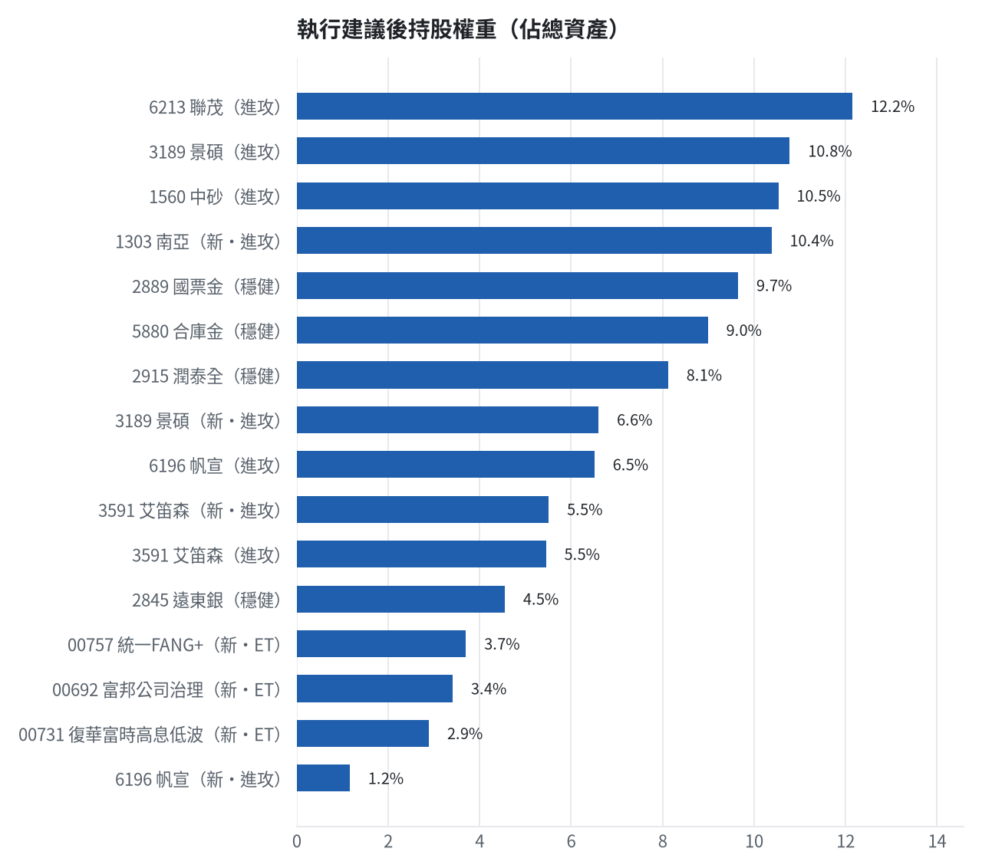

六、個股決策說明

買進【ETF籃】00692 富邦公司治理｜3 張 + 474 股｜綜合分數 +0.99
選擇此ETF是因其市場型特性與創新高機率高，買3張474股以符合風險預算，停損設在94.5元，目標漲至106元先賣15%再移動停損。
為何選擇這檔
- 【ETF 籃】市值型型 ETF，ETF 分數 +0.99 達門檻（+0.15）；分散個股風險、證交稅 0.1%
- 一個月模型：創 52 週新高機率 97.9%（全市場基準 20.8%，排名前 0%），預期超額報酬 +5.43%（排名前 19%）
- 距 52 週高點 -0.1%（52 週高 100.1，現價 100.0），正處於創高區
- 動能：近 20 日 +8.1%、近 60 日 +9.1%，相對大盤 20 日 +1.3%、60 日 -0.5%
- 量能：近 5 日成交值為 60 日均值的 0.99 倍
- 均線：股價相對月線 +5.2%、月線相對季線 +4.5%（多頭排列）
- RSI14 = 74.1
- 籌碼面：三大法人近 5 日買超 1,533 張（外資 +138 張、投信 +0 張），連續買超 5 日
- 隔夜美股：台積電ADR -0.72%、費城半導體 +0.34%、標普500 +0.58%；預測開盤 +0.15%（開高，命中率 83.0%）、開盤後 +0.11%（續強）
為何買這個股數（計算過程）
- 籃子配置：ETF籃佔目標持股 10% → 目標金額 916,212 元（已持有 0 元）
- 風險預算：總資產 10,180,130 元 × 每筆風險 1.5% × 信心係數 1.50（由ETF 分數 +0.99 換算）= 229,053 元
- 停損距離：取 2×ATR14 = 2.57 與距 10 日低點 94.50 的距離 5.50 之較大者 = 5.50 元（進場 100.00 → 停損 94.50 元，5.5%）
- 風險法可買股數 = 229,053 ÷ 5.50 = 41,646 股
- 受「流動性上限（20 日均量 705 張 × 2%）」限制，下修至 14,094 股
- ETF籃合計超過籃子上限，等比例下修 10,620 股
- 進場價：穩健籃不追價：限價取預測開盤價 100.15 與前一日收盤 100.0 的較低者 = 100.0
- 取整後：3 張又 474 股（共 3,474 股），金額約 347,400 元，佔總資產 3.4%
多買的原因
- ETF 分數 +0.99 高，信心係數 1.50 ≥ 1 放大部位
- 日均波動（ATR）1.3%，波動溫和 → 可承擔較多股數
- 法人連續買超 5 日，籌碼穩定
- 一個月收正報酬機率 79.9%，可提高「正報酬晉級」機率
- 預期最大回檔 -1.6%，下檔有限
少買的原因
- 成交量不足，為避免衝擊價格而少買
出場計畫（何時賣、賣幾張）
- 停損：收盤跌破 94.50 元全數賣出 3 張又 474 股（共 3,474 股）
- 第 1 段停利：漲至 106.0 元（+6%）賣出 1 張又 157 股（共 1,157 股），停損上移至成本
- 第 2 段停利：漲至 112.0 元（+12%）再賣剩餘的 50%，其餘用移動停損（最高價 − 2×ATR）
- 訊號轉弱（ETF 分數 ≤ -0.30）先減碼一半
- 換股：同一籃出現扣除換股成本後預期報酬高出 3.0% 以上的標的，依虧損補回計畫換股
- 來回交易成本約 0.385%，損益兩平價 100.38 元

買進【ETF籃】00731 復華富時高息低波｜2 張 + 982 股｜綜合分數 +0.98
選擇此高息ETF是因其息差與波動低特性，買2張982股以控制風險，停損設在96.55元，目標漲至104.55元先賣零股再移動停損。
為何選擇這檔
- 【ETF 籃】高股息型 ETF，ETF 分數 +0.98 達門檻（+0.15）；分散個股風險、證交稅 0.1%
- 一個月模型：創 52 週新高機率 77.4%（全市場基準 20.8%，排名前 11%），預期超額報酬 +4.76%（排名前 23%）
- 距 52 週高點 -1.5%（52 週高 100.2，現價 98.7），正處於創高區
- 動能：近 20 日 +0.3%、近 60 日 +11.0%，相對大盤 20 日 -6.5%、60 日 +1.4%
- 量能：近 5 日成交值為 60 日均值的 0.95 倍
- 均線：股價相對月線 +0.6%、月線相對季線 +5.1%（多頭排列）
- RSI14 = 61.3
- 籌碼面：三大法人近 5 日買超 15 張（外資 +85 張、投信 +0 張）
- 隔夜美股：台積電ADR -0.72%、費城半導體 +0.34%、標普500 +0.58%；預測開盤 +0.24%（開高，命中率 63.6%）、開盤後 -0.10%（震盪）
為何買這個股數（計算過程）
- 籃子配置：ETF籃佔目標持股 10% → 目標金額 916,212 元（已持有 0 元）
- 風險預算：總資產 10,180,130 元 × 每筆風險 1.5% × 信心係數 1.50（由ETF 分數 +0.98 換算）= 229,053 元
- 停損距離：取 2×ATR14 = 2.06 與距 10 日低點 96.65 的距離 2.00 之較大者 = 2.06 元（進場 98.65 → 停損 96.55 元，2.1%）
- 風險法可買股數 = 229,053 ÷ 2.06 = 110,960 股
- 受「流動性上限（20 日均量 605 張 × 2%）」限制，下修至 12,098 股
- ETF籃合計超過籃子上限，等比例下修 9,115 股
- 進場價：穩健籃不追價：限價取預測開盤價 98.94 與前一日收盤 98.69999694824219 的較低者 = 98.65
- 取整後：2 張又 982 股（共 2,982 股），金額約 294,174 元，佔總資產 2.9%
多買的原因
- ETF 分數 +0.98 高，信心係數 1.50 ≥ 1 放大部位
- 日均波動（ATR）1.0%，波動溫和 → 可承擔較多股數
- 一個月收正報酬機率 71.1%，可提高「正報酬晉級」機率
- 預期最大回檔 -1.6%，下檔有限
少買的原因
- 成交量不足，為避免衝擊價格而少買
出場計畫（何時賣、賣幾張）
- 停損：收盤跌破 96.55 元全數賣出 2 張又 982 股（共 2,982 股）
- 第 1 段停利：漲至 104.55 元（+6%）賣出 993 股（零股），停損上移至成本
- 第 2 段停利：漲至 110.45 元（+12%）再賣剩餘的 50%，其餘用移動停損（最高價 − 2×ATR）
- 訊號轉弱（ETF 分數 ≤ -0.30）先減碼一半
- 換股：同一籃出現扣除換股成本後預期報酬高出 3.0% 以上的標的，依虧損補回計畫換股
- 來回交易成本約 0.385%，損益兩平價 99.03 元

買進【ETF籃】00757 統一FANG+｜2 張 + 602 股｜綜合分數 +0.97
選擇此FANG+ETF是因其科技集中度高與新高機率極佳，買2張602股以分散風險，停損設在140.9元，目標漲至153.3元先賣867股再移動停損。
為何選擇這檔
- 【ETF 籃】其他型 ETF，ETF 分數 +0.97 達門檻（+0.15）；分散個股風險、證交稅 0.1%
- 一個月模型：創 52 週新高機率 95.5%（全市場基準 20.8%，排名前 3%），預期超額報酬 +2.67%（排名前 50%）
- 距 52 週高點 -0.4%（52 週高 145.35，現價 144.7），正處於創高區
- 動能：近 20 日 +2.2%、近 60 日 +10.6%，相對大盤 20 日 -4.6%、60 日 +1.0%
- 量能：近 5 日成交值為 60 日均值的 0.38 倍
- 均線：股價相對月線 +2.5%、月線相對季線 +2.5%（多頭排列）
- RSI14 = 61.7
- 隔夜美股：台積電ADR -0.72%、費城半導體 +0.34%、標普500 +0.58%；預測開盤 +0.56%（開高，命中率 71.6%）、開盤後 +0.05%（震盪）
為何買這個股數（計算過程）
- 籃子配置：ETF籃佔目標持股 10% → 目標金額 916,212 元（已持有 0 元）
- 風險預算：總資產 10,180,130 元 × 每筆風險 1.5% × 信心係數 1.50（由ETF 分數 +0.97 換算）= 229,053 元
- 停損距離：取 2×ATR14 = 2.99 與距 10 日低點 140.95 的距離 3.70 之較大者 = 3.70 元（進場 144.65 → 停損 140.90 元，2.6%）
- 風險法可買股數 = 229,053 ÷ 3.70 = 61,906 股
- 受「ETF籃單檔上限 15%」限制，下修至 10,557 股
- ETF籃合計超過籃子上限，等比例下修 7,954 股
- 進場價：穩健籃不追價：限價取預測開盤價 145.5 與前一日收盤 144.6999969482422 的較低者 = 144.65
- 取整後：2 張又 602 股（共 2,602 股），金額約 376,379 元，佔總資產 3.7%
多買的原因
- ETF 分數 +0.97 高，信心係數 1.50 ≥ 1 放大部位
- 日均波動（ATR）1.0%，波動溫和 → 可承擔較多股數
- 一個月收正報酬機率 68.3%，可提高「正報酬晉級」機率
- 預期最大回檔 -2.2%，下檔有限
少買的原因
- 已達ETF籃單檔上限，分散風險
風險與不利因子
- 籌碼面：三大法人近 5 日賣超 180 張（外資 -265 張、投信 +0 張）
出場計畫（何時賣、賣幾張）
- 停損：收盤跌破 140.90 元全數賣出 2 張又 602 股（共 2,602 股）
- 第 1 段停利：漲至 153.3 元（+6%）賣出 867 股（零股），停損上移至成本
- 第 2 段停利：漲至 162.0 元（+12%）再賣剩餘的 50%，其餘用移動停損（最高價 − 2×ATR）
- 訊號轉弱（ETF 分數 ≤ -0.30）先減碼一半
- 換股：同一籃出現扣除換股成本後預期報酬高出 3.0% 以上的標的，依虧損補回計畫換股
- 來回交易成本約 0.385%，損益兩平價 145.21 元

買進【進攻籃】1303 南亞｜3 張 + 708 股｜綜合分數 +0.79
選擇南亞是因其塑膠工業基本面強勁與法人連續買超，買3張708股以符合進攻籃上限，停損設在256.5元，目標漲至313.5元先賣235股再移動停損。
為何選擇這檔
- 【進攻籃】綜合分數 +0.79 達門檻（+0.30）；一個月模型預期超額報酬排名全市場前 2%、創新高機率 94.3%
- 一個月模型：創 52 週新高機率 94.3%（全市場基準 20.8%，排名前 3%），預期超額報酬 +13.82%（排名前 2%）
- 距 52 週高點 -2.3%（52 週高 300.0，現價 293.0），正處於創高區
- 動能：近 20 日 +29.9%、近 60 日 +61.4%，相對大盤 20 日 +23.1%、60 日 +51.8%
- 量能：近 5 日成交值為 60 日均值的 1.18 倍
- 均線：股價相對月線 +20.4%、月線相對季線 +15.4%（多頭排列）
- RSI14 = 75.2
- 籌碼面：三大法人近 5 日買超 24,737 張（外資 +8,859 張、投信 +10,794 張），連續買超 3 日
- 基本面：2026/08 月營收 306.01 億元，年增 +46.8%、月增 +0.1%，近 3 月累計年增 +41.1%
- 隔夜美股：西德州原油 +0.32%、標普500 +0.58%；預測開盤 +0.75%（開高，命中率 82.6%）、開盤後 -0.01%（震盪）
為何買這個股數（計算過程）
- 籃子配置：進攻籃佔目標持股 76% → 目標金額 7,009,020 元（已持有 4,624,709 元）
- 風險預算：總資產 10,180,130 元 × 每筆風險 1.5% × 信心係數 1.49（由綜合分數 +0.79 換算）= 227,717 元
- 停損距離：取 2×ATR14 = 30.36 與距 10 日低點 223.00 的距離 62.00 之較大者，但不超過進場價 10%（28.50） = 28.50 元（進場 285.00 → 停損 256.50 元，10.0%）
- 風險法可買股數 = 227,717 ÷ 28.50 = 7,990 股
- 進攻籃合計超過籃子上限，等比例下修 4,282 股
- 進場價：RSI14 = 75.2 > 75 偏熱，不追價：限價設在前一日收盤 293.0 − 0.5×ATR 15.18 = 285.0，等回檔才買（可能當日不成交）
- 取整後：3 張又 708 股（共 3,708 股），金額約 1,056,780 元，佔總資產 10.4%
多買的原因
- 綜合分數 +0.79 高，信心係數 1.49 ≥ 1 放大部位
- 法人連續買超 3 日，籌碼穩定
- 一個月內創新高機率 94.3%，勝率高可多配置
- 月營收年增 +46.8%，基本面支撐
- 使用融資（自備 40%）放大部位：進攻籃允許融資，且融資借款仍在總資產 30% 上限內
少買的原因
- 日均波動（ATR）5.2%，波動大 → 停損距離遠 → 股數少
- RSI14 = 75.2 偏熱，限價等回檔，可能買不到或買得少
出場計畫（何時賣、賣幾張）
- 一個月目標：突破 52 週高點 300.0 元（距現價 2.3%）即確認創新高，續抱讓獲利奔跑
- 停損：收盤跌破 256.50 元全數賣出 3 張又 708 股（共 3,708 股）
- 第 1 段停利：漲至 313.5 元（+10%）賣出 1 張又 235 股（共 1,235 股），停損上移至成本
- 第 2 段停利：漲至 342.0 元（+20%）再賣剩餘的 50%，其餘用移動停損（最高價 − 2×ATR）
- 訊號轉弱（綜合分數 ≤ -0.30）先減碼一半
- 換股：同一籃出現扣除換股成本後預期報酬高出 3.0% 以上的標的，依虧損補回計畫換股
- 來回交易成本約 0.585%，損益兩平價 286.67 元

買進【進攻籃】3189 景碩｜0 張 + 619 股｜綜合分數 +0.78
選擇景碩是因其半導體龍頭地位與模型排名前1%，買619股零股以加碼既有部位，停損設在976元，目標漲至1190元先賣206股再移動停損。
為何選擇這檔
- 【進攻籃】綜合分數 +0.78 達門檻（+0.30）；一個月模型預期超額報酬排名全市場前 1%、創新高機率 85.6%
- 一個月模型：創 52 週新高機率 85.6%（全市場基準 20.8%，排名前 6%），預期超額報酬 +14.86%（排名前 1%）
- 距 52 週高點 -7.0%（52 週高 1150.0，現價 1070.0）
- 動能：近 20 日 +30.6%、近 60 日 +34.6%，相對大盤 20 日 +23.9%、60 日 +25.0%
- 量能：近 5 日成交值為 60 日均值的 1.65 倍（放量）
- 均線：股價相對月線 +19.7%、月線相對季線 +8.1%（多頭排列）
- RSI14 = 71.2
- 籌碼面：三大法人近 5 日買超 7,178 張（外資 +4,215 張、投信 +2,936 張）
- 基本面：2026/09 月營收 51.81 億元，年增 +44.5%、月增 +7.7%，近 3 月累計年增 +40.4%
- 隔夜美股：台積電ADR -0.72%、費城半導體 +0.34%、輝達 +0.14%；預測開盤 +0.76%（開高，命中率 80.4%）、開盤後 +0.09%（震盪）
為何買這個股數（計算過程）
- 籃子配置：進攻籃佔目標持股 76% → 目標金額 7,009,020 元（已持有 4,624,709 元）
- 風險預算：總資產 10,180,130 元 × 每筆風險 1.5% × 信心係數 1.47（由綜合分數 +0.78 換算）= 225,044 元
- 停損距離：取 2×ATR14 = 112.71 與距 10 日低點 824.00 的距離 261.00 之較大者，但不超過進場價 10%（108.50） = 108.50 元（進場 1085.00 → 停損 976.00 元，10.0%）
- 風險法可買股數 = 225,044 ÷ 108.50 = 2,074 股
- 受「進攻籃單檔上限 25%」限制，下修至 1,334 股
- 進攻籃合計超過籃子上限，等比例下修 715 股
- 進場價：限價 = 預測開盤價 1078.12 × (1 + 0.5%) = 1085.0，提高成交機率
- 取整後：619 股（零股），金額約 671,615 元，佔總資產 6.6%
多買的原因
- 綜合分數 +0.78 高，信心係數 1.47 ≥ 1 放大部位
- 一個月內創新高機率 85.6%，勝率高可多配置
- 月營收年增 +44.5%，基本面支撐
- 使用融資（自備 40%）放大部位：進攻籃允許融資，且融資借款仍在總資產 30% 上限內
少買的原因
- 日均波動（ATR）5.3%，波動大 → 停損距離遠 → 股數少
- 已達進攻籃單檔上限，分散風險
出場計畫（何時賣、賣幾張）
- 一個月目標：突破 52 週高點 1150.0 元（距現價 7.0%）即確認創新高，續抱讓獲利奔跑
- 停損：收盤跌破 976.00 元全數賣出 619 股（零股）
- 第 1 段停利：漲至 1190.0 元（+10%）賣出 206 股（零股），停損上移至成本
- 第 2 段停利：漲至 1300.0 元（+20%）再賣剩餘的 50%，其餘用移動停損（最高價 − 2×ATR）
- 訊號轉弱（綜合分數 ≤ -0.30）先減碼一半
- 換股：同一籃出現扣除換股成本後預期報酬高出 3.0% 以上的標的，依虧損補回計畫換股
- 來回交易成本約 0.585%，損益兩平價 1091.35 元

買進【進攻籃】3591 艾笛森｜20 張 + 583 股｜綜合分數 +0.69
選擇艾笛森是因其光電業基本面仍具成長空間，買20張583股以維持既有部位，停損設在24.5元，目標漲至29.95元先賣860股再移動停損。
為何選擇這檔
- 【進攻籃】綜合分數 +0.69 達門檻（+0.30）；一個月模型預期超額報酬排名全市場前 2%、創新高機率 46.0%
- 一個月模型：創 52 週新高機率 46.0%（全市場基準 20.8%，排名前 24%），預期超額報酬 +12.91%（排名前 2%）
- 距 52 週高點 -18.9%（52 週高 33.34，現價 27.05）
- 動能：近 20 日 +9.3%、近 60 日 -7.0%，相對大盤 20 日 +0.8%、60 日 -14.8%
- 量能：近 5 日成交值為 60 日均值的 1.13 倍
- 均線：股價相對月線 +4.0%、月線相對季線 +3.7%（均線未全面多頭）
- RSI14 = 57.0
- 籌碼面：三大法人近 5 日買超 1,620 張（外資 +1,626 張、投信 +0 張）
- 基本面：2026/09 月營收 2.39 億元，年增 +40.6%、月增 -11.8%，近 3 月累計年增 +37.3%
- 隔夜美股：蘋果 +0.22%、那斯達克 +0.45%；預測開盤 +0.06%（平盤，命中率 68.7%）、開盤後 +0.05%（震盪）
為何買這個股數（計算過程）
- 籃子配置：進攻籃佔目標持股 76% → 目標金額 7,009,020 元（已持有 4,624,709 元）
- 風險預算：總資產 10,180,130 元 × 每筆風險 1.5% × 信心係數 1.36（由綜合分數 +0.69 換算）= 207,484 元
- 停損距離：取 2×ATR14 = 3.58 與距 10 日低點 23.30 的距離 3.95 之較大者，但不超過進場價 10%（2.73） = 2.73 元（進場 27.25 → 停損 24.50 元，10.0%）
- 風險法可買股數 = 207,484 ÷ 2.73 = 76,141 股
- 受「流動性上限（20 日均量 2,217 張 × 2%）」限制，下修至 44,347 股
- 進攻籃合計超過籃子上限，等比例下修 23,763 股
- 進場價：限價 = 預測開盤價 27.07 × (1 + 0.5%) = 27.25，提高成交機率
- 取整後：20 張又 583 股（共 20,583 股），金額約 560,887 元，佔總資產 5.5%
多買的原因
- 綜合分數 +0.69 高，信心係數 1.36 ≥ 1 放大部位
- 月營收年增 +40.6%，基本面支撐
- 使用融資（自備 40%）放大部位：進攻籃允許融資，且融資借款仍在總資產 30% 上限內
少買的原因
- 日均波動（ATR）6.6%，波動大 → 停損距離遠 → 股數少
- 成交量不足，為避免衝擊價格而少買
- 此檔開盤預測模型回測命中率未達門檻，預測權重已降低
- 一個月內創新高機率 46.0%，勝率普通故保守配置
出場計畫（何時賣、賣幾張）
- 一個月目標：突破 52 週高點 33.34 元（距現價 18.9%）即確認創新高，續抱讓獲利奔跑
- 停損：收盤跌破 24.50 元全數賣出 20 張又 583 股（共 20,583 股）
- 第 1 段停利：漲至 29.95 元（+10%）賣出 6 張又 860 股（共 6,860 股），停損上移至成本
- 第 2 段停利：漲至 32.7 元（+20%）再賣剩餘的 50%，其餘用移動停損（最高價 − 2×ATR）
- 訊號轉弱（綜合分數 ≤ -0.30）先減碼一半
- 換股：同一籃出現扣除換股成本後預期報酬高出 3.0% 以上的標的，依虧損補回計畫換股
- 來回交易成本約 0.585%，損益兩平價 27.41 元

買進【進攻籃】6196 帆宣｜0 張 + 177 股｜綜合分數 +0.63
選擇帆宣是因其電子業基本面爆發與法人連續買超5日，買177股零股以適度加碼，停損設在603元，目標漲至737元先賣58股再移動停損。
為何選擇這檔
- 【進攻籃】綜合分數 +0.63 達門檻（+0.30）；一個月模型預期超額報酬排名全市場前 23%、創新高機率 88.6%
- 一個月模型：創 52 週新高機率 88.6%（全市場基準 20.8%，排名前 6%），預期超額報酬 +4.76%（排名前 23%）
- 距 52 週高點 -3.1%（52 週高 684.0，現價 663.0）
- 動能：近 20 日 +28.5%、近 60 日 +20.8%，相對大盤 20 日 +21.7%、60 日 +11.2%
- 量能：近 5 日成交值為 60 日均值的 1.89 倍（放量）
- 均線：股價相對月線 +19.6%、月線相對季線 +5.9%（多頭排列）
- RSI14 = 73.6
- 籌碼面：三大法人近 5 日買超 2,652 張（外資 +2,677 張、投信 -34 張），連續買超 5 日
- 基本面：2026/08 月營收 72.2 億元，年增 +83.9%、月增 -4.0%，近 3 月累計年增 +101.3%
- 隔夜美股：費城半導體 +0.34%、那斯達克 +0.45%；預測開盤 +0.55%（開高，命中率 79.1%）、開盤後 +0.23%（續強）
為何買這個股數（計算過程）
- 籃子配置：進攻籃佔目標持股 76% → 目標金額 7,009,020 元（已持有 4,624,709 元）
- 風險預算：總資產 10,180,130 元 × 每筆風險 1.5% × 信心係數 1.29（由綜合分數 +0.63 換算）= 197,176 元
- 停損距離：取 2×ATR14 = 51.29 與距 10 日低點 532.00 的距離 138.00 之較大者，但不超過進場價 10%（67.00） = 67.00 元（進場 670.00 → 停損 603.00 元，10.0%）
- 風險法可買股數 = 197,176 ÷ 67.00 = 2,943 股
- 受「進攻籃單檔上限 25%」限制，下修至 2,809 股
- 進攻籃合計超過籃子上限，等比例下修 1,505 股
- 受可用資金限制，實際買 177 股
- 進場價：限價 = 預測開盤價 666.65 × (1 + 0.5%) = 670.0，提高成交機率
- 取整後：177 股（零股），金額約 118,590 元，佔總資產 1.2%
多買的原因
- 綜合分數 +0.63 高，信心係數 1.29 ≥ 1 放大部位
- 法人連續買超 5 日，籌碼穩定
- 一個月內創新高機率 88.6%，勝率高可多配置
- 月營收年增 +83.9%，基本面支撐
- 使用融資（自備 40%）放大部位：進攻籃允許融資，且融資借款仍在總資產 30% 上限內
少買的原因
- 日均波動（ATR）3.9%，波動大 → 停損距離遠 → 股數少
- 已達進攻籃單檔上限，分散風險
出場計畫（何時賣、賣幾張）
- 一個月目標：突破 52 週高點 684.0 元（距現價 3.1%）即確認創新高，續抱讓獲利奔跑
- 停損：收盤跌破 603.00 元全數賣出 177 股（零股）
- 第 1 段停利：漲至 737.0 元（+10%）賣出 58 股（零股），停損上移至成本
- 第 2 段停利：漲至 804.0 元（+20%）再賣剩餘的 50%，其餘用移動停損（最高價 − 2×ATR）
- 訊號轉弱（綜合分數 ≤ -0.30）先減碼一半
- 換股：同一籃出現扣除換股成本後預期報酬高出 3.0% 以上的標的，依虧損補回計畫換股
- 來回交易成本約 0.585%，損益兩平價 673.92 元

七、全市場一個月創新高潛力排行
掃描 655 檔流動性足夠的上市櫃股票與 ETF（資料截至 2026-10-06），預測未來 20 個交易日內創 52 週新高的機率與超額報酬。全市場歷史基準創新高率 20.8%。
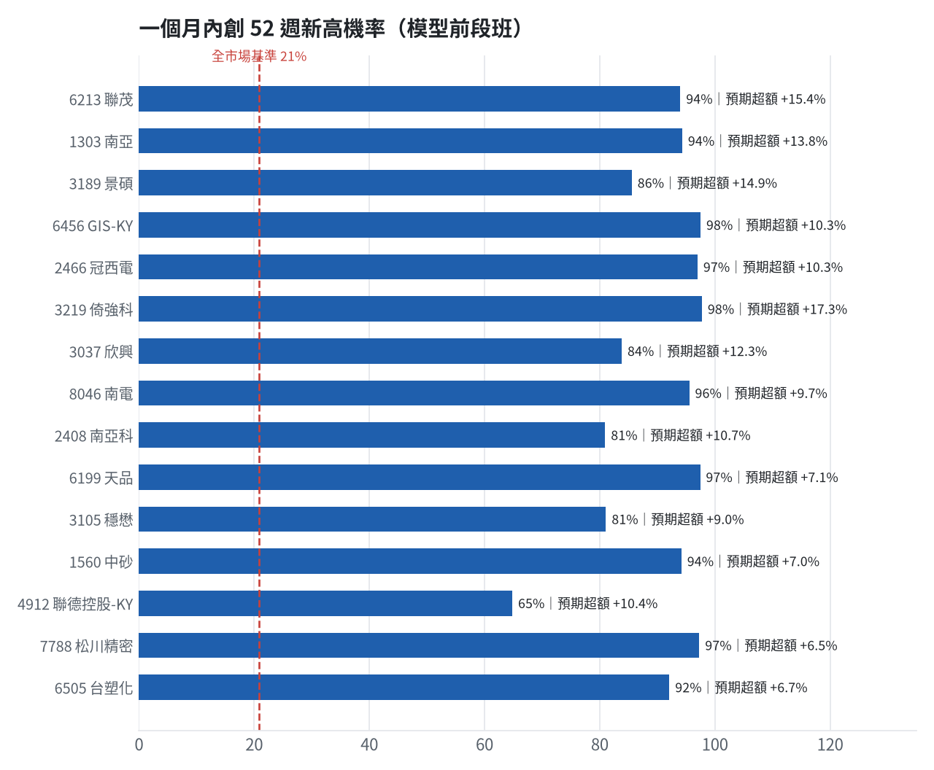
訊號「過熱不追」：RSI 或 20 日漲幅超過上限，即使模型分數高也不買，避免全部追高。
標的 | 產業 | 創新高機率 | 預期超額 | 距高點 | 營收年增 | 綜合分數 | 訊號
6213 聯茂 | 電子零組件業 | 94.0% | +15.36% | -3.8% | +110.7% | +0.80 | 過熱不追
1303 南亞 | 塑膠工業 | 94.3% | +13.82% | -2.3% | +46.8% | +0.79 | 買進候選
3189 景碩 | 半導體業 | 85.6% | +14.86% | -7.0% | +44.5% | +0.78 | 買進候選
6456 GIS-KY | 光電業 | 97.5% | +10.28% | +0.0% | +30.8% | +0.77 | 買進候選
2466 冠西電 | 光電業 | 97.0% | +10.27% | +0.0% | +59.9% | +0.77 | 過熱不追
3219 倚強科 | 其他電子類 | 97.8% | +17.33% | +0.0% | +19.7% | +0.77 | 過熱不追
3037 欣興 | 電子零組件業 | 83.8% | +12.32% | -7.8% | +56.3% | +0.77 | 過熱不追
8046 南電 | 電子零組件業 | 95.5% | +9.65% | -2.9% | +57.8% | +0.77 | 買進候選
2408 南亞科 | 半導體業 | 81.0% | +10.68% | -7.7% | +576.6% | +0.74 | 買進候選
6199 天品 | 其他 | 97.4% | +7.06% | +0.0% | +171.7% | +0.74 | 過熱不追
3105 穩懋 | 半導體業 | 81.1% | +9.04% | -7.1% | +30.0% | +0.73 | 買進候選
1560 中砂 | 電機機械 | 94.2% | +7.01% | -2.8% | +30.1% | +0.73 | 過熱不追
4912 聯德控股-KY | 電子零組件業 | 64.8% | +10.37% | -6.4% | +32.2% | +0.72 | 買進候選
7788 松川精密 | 電子零組件業 | 97.3% | +6.50% | +0.0% | +73.3% | +0.71 | 買進候選
6505 台塑化 | 油電燃氣業 | 92.1% | +6.67% | -1.9% | +50.3% | +0.70 | 買進候選
3311 閎暉 | 通信網路業 | 75.8% | +8.30% | -6.8% | +104.4% | +0.70 | 過熱不追
3591 艾笛森 | 光電業 | 46.0% | +12.91% | -18.9% | +40.6% | +0.69 | 買進候選
3443 創意 | 半導體業 | 93.2% | +19.01% | -3.9% | +97.8% | +0.68 | 買進候選
8227 巨有科技 | 半導體業 | 84.5% | +10.58% | -3.8% | +42.2% | +0.68 | 過熱不追
6691 洋基工程 | 其他電子業 | 95.5% | +5.32% | -0.9% | +213.7% | +0.67 | 買進候選

八、美股隔夜與開盤預測
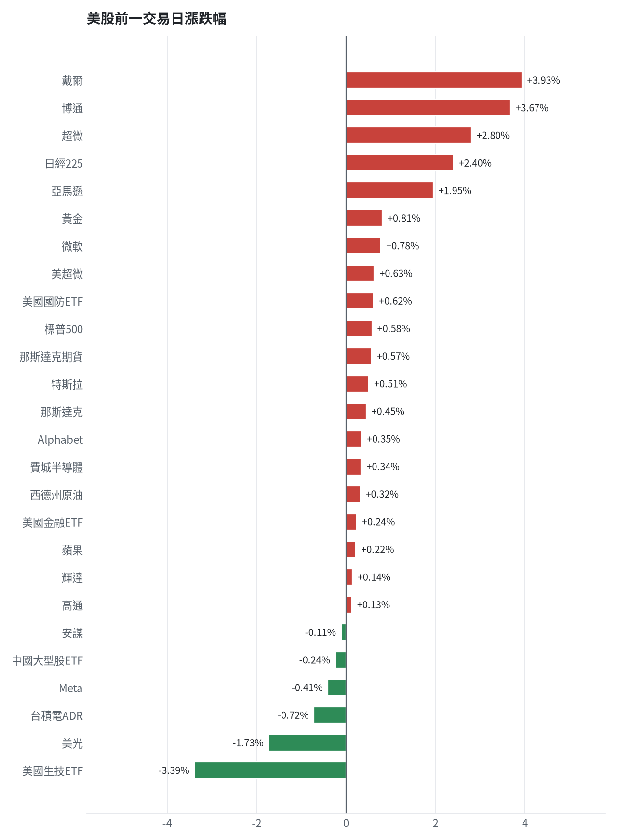
名稱 | 代號 | 收盤 | 日漲跌 | 5日漲跌
費城半導體 | ^SOX | 13217.82 | +0.34% | +4.66%
那斯達克 | ^IXIC | 27599.89 | +0.45% | +2.99%
標普500 | ^GSPC | 7818.93 | +0.58% | +1.93%
那斯達克期貨 | NQ=F | 31495.5 | +0.57% | +2.88%
VIX恐慌指數 | ^VIX | 15.01 | -3.29% | -6.42%
美元兌台幣 | TWD=X | 31.75 | -0.26% | -0.10%
美10年債殖利率 | ^TNX | 5.27 | -0.79% | +0.27%
西德州原油 | CL=F | 89.72 | +0.32% | +0.38%
黃金 | GC=F | 4190.5 | +0.81% | +0.26%
日經225 | ^N225 | 69946.86 | +2.40% | +6.18%
中國大型股ETF | FXI | 33.77 | -0.24% | -0.27%
輝達 | NVDA | 239.24 | +0.14% | +5.29%
蘋果 | AAPL | 333.63 | +0.22% | +1.28%
微軟 | MSFT | 529.3 | +0.78% | +4.00%
Alphabet | GOOGL | 347.68 | +0.35% | +1.98%
亞馬遜 | AMZN | 256.29 | +1.95% | +3.90%
Meta | META | 738.88 | -0.41% | +0.01%
博通 | AVGO | 375.81 | +3.67% | +5.83%
超微 | AMD | 649.42 | +2.80% | +6.89%
台積電ADR | TSM | 482.3 | -0.72% | +5.55%
美超微 | SMCI | 43.46 | +0.63% | +5.95%
美光 | MU | 1045.56 | -1.73% | -1.83%
高通 | QCOM | 181.03 | +0.13% | -1.67%
安謀 | ARM | 302.56 | -0.11% | +3.03%
戴爾 | DELL | 574.0 | +3.93% | +6.38%
特斯拉 | TSLA | 380.68 | +0.51% | +7.89%
美國生技ETF | XBI | 150.9 | -3.39% | -3.77%
美國金融ETF | XLF | 54.01 | +0.24% | +0.00%
美國國防ETF | ITA | 208.26 | +0.62% | -0.50%

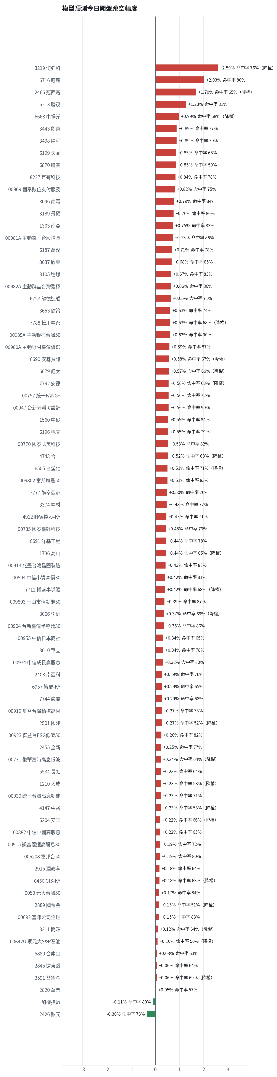
方法：Ridge 迴歸，特徵為前一美股交易日的費半、那斯達克期貨、台積電 ADR、VIX、匯率、產業對應美股與前日自身報酬；命中率為樣本外方向命中率，需高於 55% 且高於「永遠猜多數方向」的基準才採用。

九、個股新聞事件
＋ [MARKET] 台股指數逼近5萬點，外資期貨多單減少但台股仍微幅收紅
- TWA00 加權指數- 馬年10月6日外資期貨多單減少1792口空單增加721口 - 股市爆料同學會 - CMoney [來源]
＋ [MARKET] 台股直逼5萬點，法人點名6大AI族群衝鋒
- 討論牆 | 台股直逼5萬大關！ 法人點名6大AI族群衝鋒 - LINE TODAY [來源]
＋ [MARKET] 三大法人買超台股367.4億元
- 三大法人買超台股367.4億元 - 經濟日報 [來源]
＋ [MARKET] 台股創高逢法人調節！AI與記憶體供應鏈動能延續，威剛營收衝530億新高
- 台股創高逢法人調節！AI與記憶體供應鏈動能延續，威剛營收衝530億新高-財經焦點情報站 - CMoney投資網誌 [來源]
＋ [MARKET] 台股國慶前再戰50K！法人揭利多一籮筐Q4多頭行情續燒
- 台股國慶前再戰50K！法人揭利多一籮筐Q4多頭行情續燒- 日報 - 工商時報 [來源]
＋ [MARKET] 台股第4季挑戰5萬點？高檔震盪伺機布局 AI供應鏈迎新一波成長
- 台股第4季挑戰5萬點？高檔震盪伺機布局 AI供應鏈迎新一波成長 [來源]
＋ [MARKET] 台股ETF資金流大爆發！39檔基金績效翻倍與配息創高，台積電飆天價效應
- 台股ETF資金流大爆發！39檔基金績效翻倍與配息創高，台積電飆天價效應-財經焦點情報站 - CMoney投資網誌 [來源]
＋ [MARKET] 台股ETF大贏家！外資砸錢「專寵師弟」連13天加碼103萬張
- 台股ETF大贏家！外資砸錢「專寵師弟」連13天加碼103萬張 瑤池金母也被疼25萬張 [來源]
＋ [MARKET] 台股半導體ETF 零股人數創高
- 台股半導體ETF 零股人數創高- 投資理財- 工商時報 - 中時新聞網 [來源]
＋ [MARKET] 科技型ETF 春風得意 法人喊話伺機布局
- 科技型ETF 春風得意 法人喊話伺機布局 - 經濟日報 [來源]
＋ [MARKET] 美股四大指數全面收紅，標普500首度站上7800點創高
- 【盤前】台股今有望拚5萬點！標普那指創史高助攻 台指期夜盤跌31點 [來源]
＋ [MARKET] 美股重點新聞摘要2026年10月07日
- 美股重點新聞摘要2026年10月07日 [來源]
＋ [MARKET] 美債殖利率回落油價趨穩! 美股標普那指創高、台積電ADR跌0.72％
- 美債殖利率回落油價趨穩! 美股標普那指創高、台積電ADR跌0.72％ [來源]
＋ [MARKET] 美債殖利率回落！科技股領漲美股 台積電ADR卻收跌0.72%
- 美債殖利率回落！科技股領漲美股 台積電ADR卻收跌0.72% [來源]
＋ [MARKET] 美股開盤4大指數齊上揚
- 台指期夜盤再創歷史新高！美股開盤4大指數齊上揚 - ETtoday財經雲 [來源]
＋ [MARKET] 美股開紅盤、台指期夜盤一度創新高
- 快訊／美股開紅盤、台指期夜盤一度創新高 這檔台灣ADR仍下挫 - 三立新聞 [來源]
＋ [MARKET] 美股開紅盤、台指期夜盤一度衝到新高
- 新／美股開紅盤、台指期夜盤一度衝到新高 - 鏡週刊Mirror Media [來源]
＋ [MARKET] 美股4大指數齊揚！台指期夜盤「再創歷史新高」 最高飆50265點
- 美股4大指數齊揚！台指期夜盤「再創歷史新高」 最高飆50265點 - TVBS新聞網 [來源]
＋ [MARKET] 美股太旺現金不香了？貨幣基金吸金減速推升美國短債殖利率
- 美股太旺現金不香了？貨幣基金吸金減速推升美國短債殖利率 - 鉅亨網 [來源]
＋ [MARKET] 美股早盤／標普、那指刷新盤中新高 輝達再寫新猷 聯電 ADR 跌2%
- 美股早盤／標普、那指刷新盤中新高 輝達再寫新猷 聯電 ADR 跌2% | 美股動態 | 國際 - 經濟日報 [來源]
＋ [MARKET] 美股早盤Marvell狂飆10%！輝達股價再創新高
- 美股早盤Marvell狂飆10%！輝達股價再創新高 - Yahoo新聞 [來源]
＋ [MARKET] 美股早盤Marvell狂飆10%！輝達股價再創新高
- 美股早盤Marvell狂飆10%！輝達股價再創新高 - Yahoo新聞 [來源]
＋ [MARKET] 美股早盤Marvell狂飆10%！輝達股價再創新高
- 美股早盤Marvell狂飆10%！輝達股價再創新高 - Yahoo新聞 [來源]
＋ [MARKET] 美股早盤Marvell狂飆10%！輝達股價再創新高
- 美股早盤Marvell狂飆10%！輝達股價再創新高 - Yahoo新聞 [來源]

十、投資組合與競賽規則檢查
標的 | 籃子 | 股數 | 成本 | 現價 | 損益 | 權重
5880 合庫金 | 穩健籃 | 35,251 | 26.15 | 25.950000762939453 | -0.77% | 9.0%
2889 國票金 | 穩健籃 | 60,624 | 16.03 | 16.200000762939453 | +1.03% | 9.7%
2845 遠東銀 | 穩健籃 | 36,071 | 12.97 | 12.850000381469727 | -0.92% | 4.5%
2915 潤泰全 | 穩健籃 | 14,345 | 57.57 | 57.599998474121094 | +0.06% | 8.1%
3189 景碩 | 進攻籃 | 1,026 | 1056.38 | 1070.0 | +1.29% | 10.8%
3591 艾笛森 | 進攻籃 | 20,528 | 28.67 | 27.049999237060547 | -5.66% | 5.5%
1560 中砂 | 進攻籃 | 1,041 | 1021.26 | 1030.0 | +0.86% | 10.5%
6196 帆宣 | 進攻籃 | 1,000 | 649.92 | 663.0 | +2.01% | 6.5%
6213 聯茂 | 進攻籃 | 1,571 | 725.94 | 787.0 | +8.41% | 12.2%

檢查項目 | 結果 | 說明
禁止交易權證 | 通過 | 無權證標的
目前持股率 ≥ 70% | 通過 | 目前 77.4%（建倉期至 10/16，不罰）
執行建議後持股率 ≥ 70% | 通過 | 預估 110.4%（目標 90%）；注意只算實際成交，掛單未成交不算
交易過的標的 ≥ 5（每日收盤追蹤） | 通過 | 已成交 9 檔＋本次建議 = 13 檔；執行後持有 13 檔（第三週 10/19 起才檢查）
總交易筆數 ≥ 10 | 通過 | 累計 45 筆＋本次建議 7 筆 = 52 筆；剩餘 36 個交易日
融資借款在自訂上限內 | 通過 | 融資借款 1,444,723 元 / 上限 3,054,039 元（總資產 30%）
累積報酬為正（才列入排名） | 通過 | 目前累積報酬 +1.80%

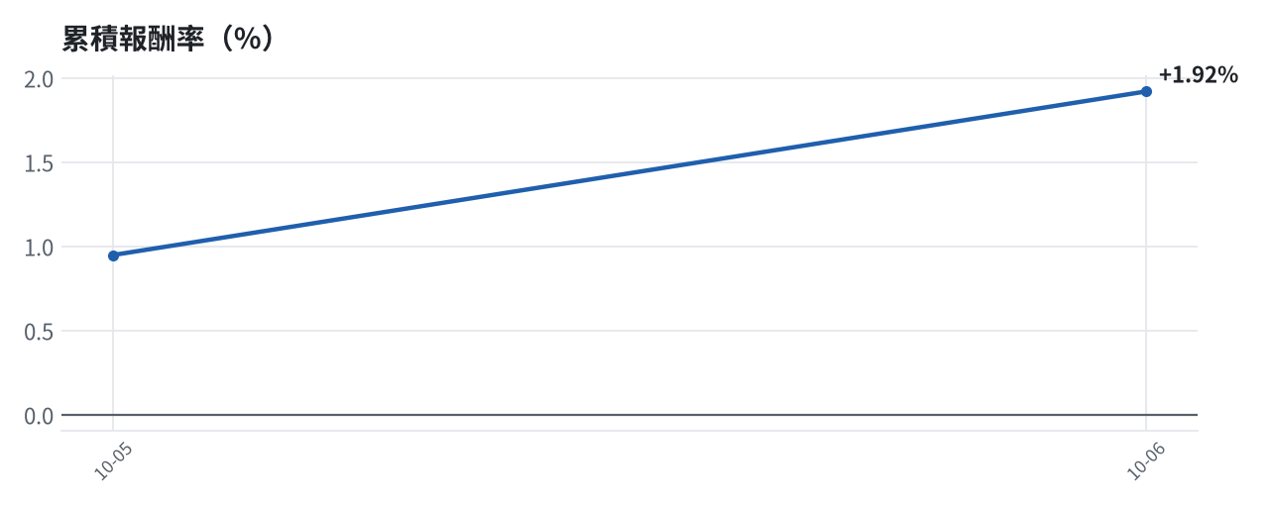

模型健康度與調整 Agent
指標 | 樣本數 | 實際表現
大盤隔夜跳空方向命中率 | 25 | 84.0%
個股隔夜跳空方向命中率 | 373 | 73.5%
一個月推薦：實際平均超額報酬 | 879 | +0.69%
一個月推薦：實際創新高比例 | 879 | 40.2%

一個月模型滾動回測（4 段時間外樣本）：AUC 0.888；模型前 20 名一個月內創新高比例 80.7%（全市場基準 31.0%）；前 20 名平均超額報酬 +6.45%（平均報酬 +8.34%，同期市場中位數 +1.91%）。
測試期間 | AUC | 基準創高率 | 前20名創高率 | 前20名超額報酬
2025-09-09 ~ 2025-12-05 | 0.918 | 20.8% | 79.1% | +6.40%
2025-12-08 ~ 2026-03-13 | 0.888 | 34.7% | 91.6% | +9.48%
2026-03-16 ~ 2026-06-10 | 0.873 | 49.4% | 90.8% | +8.98%
2026-06-11 ~ 2026-09-04 | 0.873 | 18.9% | 61.3% | +0.96%

注意：股票池以目前流動性篩選，回測存在存活者偏誤，實際表現可能低於回測。
近期調整紀錄
- 2026-10-03：alpha.history_and_recency
目前未偵測到重大失誤，模型參數維持不變。

附錄：方法與聲明
- 所有價格、張數、金額、比例、敏感度皆由程式依公開資料計算；LLM 只負責新聞事件辨識與文字撰寫，並經程式逐一核對數字。
- 資料來源：Yahoo Finance（美股、全市場日 K）、FinMind（股票清單、三大法人、月營收）、臺灣證券交易所／櫃買中心、鉅亨網、中央社、Yahoo 股市、Google 新聞。
- 本報告為模擬投資競賽之研究用途，不構成投資建議。

